República Dominicana

Instituto Nacional de Tránsito y Transporte Terrestre

Memorias Institucionales

2017

INDICE
- Índice de Contenido …………………………………...……….…. .02
- Resumen Ejecutivo …………………………………………............06
- Información Institucional…………………………………………..11
- Misión, Visión y Valores...……...……...……….....................11
- Principales Funcionarios………. ………………….................13
- Base Legal Institucional ………………………………..……14
- IV. Resultados de la Gestión del Año………………...………….…16
- Metas Institucionales……………………………………........17
- Indicadores de Gestión………………………………….……19
- Perspectiva Estratégica……………………………..20
- Metas Presidenciales………………..…...……20
- Índice Uso TIC e Implementación Gobierno Electrónico ……………..…………………....21
- Sistema de Monitoreo de la Administración Pública(SISMAP).............................................22
- Perspectiva Operativa………………………………23
- Índice de Transparencia……………………....23
- Normas de Control Interno (NCI)……….……23
- Plan Anual Compras y Contrataciones (PACC)……………………………….………23
- Comisiones de Veedurías Ciudadanas ……….23
- Auditorías y Declaraciones Juradas…………..24
- Perspectiva de los Usuarios
- Sistema de Atención Ciudadana 3-1-1………..25
- Otras acciones Desarrolladas………………………………....25
- Primeras Reuniones del Consejo Directivo (CODINTRANT)……………………………...……..25
- Observatorio Permanente de Seguridad Vial…………………………………………………...26
- Avances de la Dirección de Tránsito y Vialidad…......28
- Avances de la Dirección de Movilidad Sostenible………………………………………….....32
- Acuerdos y/o Convenios……………………..…...…..47
- Integración Multisectorial Para la Movilidad Segura…………………………………………….......48
- Eventos de Causas Comunes……………………........51
- Elaboración de Reglamentos……………………….....52
- Avances de la Dirección de Planificación y Desarrollo ………………………………………………………..54
- Cambio de Plazos para Licencias de Conducir e Implementación de Unidades Móviles……………….56
- Celebración de la Semana de la Seguridad Vial……..………………………………..………...…57
- Avances Escuela Nacional de Educación Vial (ENEVIAL)……………………………..……...…….59
- Avances Dirección Jurídica …………………..…..…61
- Avances de la Dirección de Transporte de Pasajeros……………………………………………...63
- Avances Dirección Transporte de Carga………….….66
- Avances Dirección de Vehículos de Motor………......67
- Avances Dirección de Comunicaciones………...……68
- Gestión Interna ………………………………..…………...…...…. 70
a) Desempeño Financiero…………………………………………….……....71
b) Contrataciones y Adquisiciones………………………………...…………77
VI. Reconocimientos……………………………………………….… .N/A
VII. Proyecciones al Próximo Año………………………………...…… …80
VIII. Anexos……………………...………………………………. ……...…84

Resumen Ejecutivo

II. Resumen Ejecutivo
Promulgada la Ley 63-17 de Tránsito, Movilidad, Transporte Terrestre y Seguridad Vial de la República Dominicana, se crea el Instituto Nacional de Tránsito y Transporte Terrestre (INTRANT), en línea con la Reforma del Sector Transporte impulsada por el gobierno del presidente Danilo Medina.
Partiendo de las funciones consagradas en la citada ley, y sincronizado con los objetivos de la Estrategia Nacional de Desarrollo (END), el INTRANT, durante el 2017, realizó las siguientes ejecutorias:
El INTRANT asumió el Centro de Control de Semáforos de la ciudad Capital, ubicado en la avenida 27 de Febrero, rehabilitándolo, además de llevar a cabo operativos de levantamiento de tráfico en las intersecciones con mayores volúmenes de tránsito en el Distrito Nacional, a los fines de implementar soluciones que mejoren la fluidez del mismo.
De igual modo, se estableció el Plan de Redireccionamiento Vial Para la provincia María Trinidad Sánchez, (Nagua), junto a la Alcaldía de esa ciudad, con un cambio en el Patrón de Circulación de sus principales avenidas y la colocación de señales verticales de tránsito.
Cumpliendo con el Artículo 126 de la ley 63-17, sobre Subvenciones Económicas, el INTRANT entrego al Poder Ejecutivo, una propuesta, con diferentes opciones, para que, de manera provisional, el Poder Ejecutivo pueda definir acciones a corto plazo para el transporte público de pasajeros urbano e interurbano, hasta tanto el Ministerio de la Presidencia, defina, en su totalidad, el Plan de Movilidad de Transporte de Pasajeros.
Se establecieron nuevos plazos para la obtención de las Licencias de Conducir, reduciendo de 45 a 15 días, el tiempo de espera entre el examen teórico y el práctico, para los mayores de 18 años, además de la oportunidad de renovarlas sin caducidad, modalidad que, a la fecha, lleva un aproximado de Cuarenta y Cuatro Mil, Doscientos Noventa y Tres (44,293) documentos renovados, en diez (10) días.
Se estableció el Observatorio Permanente de Seguridad Vial (OPSV), que de inmediato representó al país ante el Observatorio Iberoamericano de Seguridad Vial (OISEVI).
También participa en la elaboración del “Plan Estratégico de Movilidad Urbana Sostenible de República Dominicana 2018-2020”, encabezado por el Ministerio de la Presidencia.
Se iniciaron los de Estudios de Movilidad en coordinación con las Alcaldías, las provincias de Santo Domingo, Santiago De los Caballeros, Puerto Plata, San Cristóbal, La Altagracia, y el Gran Santo Domingo, tipificadas como las principales ciudades de mayor registro de siniestralidad vial.
Se elaboró el Plan Piloto de Movilidad Urbana Sostenible en un área del polígono central, comprendido entre las avenidas Winston Churchill, Abraham Lincoln, Jacinto Mañón y Gustavo Mejía Ricart.
Se diseñó la pista del primer Parque Infantil de Educación Vial, en proceso de construcción en Ciudad Juan Bosch, incluyendo señalización horizontal y vertical, paisajismo, equipamiento de las áreas administrativas, operativas y modificaciones al diseño base por estándares.
El Intrant también inició el Análisis del Estatus de las Rutas Urbanas, Interurbanas y Taxis a nivel nacional.
En ese sentido, ha solicitado a todos los operadores, la información concerniente a los vehículos de transporte, así como los choferes de los mismos. Esta información, compuesta por los datos de cantidad de choferes afiliados, ruta, tipo, año y combustible que utiliza el vehículo que posee, ha sido suministrada por ellos, en formato físico y digital y estamos asegurando el tener el 100% de ella de manera digital para nuestro sistema de información y análisis interno.
Con el objetivo de impulsar la competitividad en el sector Transporte, la institución firmó un convenio con el Consejo Nacional de Competitividad, la Autoridad Portuaria Dominicana y la Comisión Nacional de Defensa de la Competencia (Pro-Competencia), para trabajar las políticas institucionales vinculadas a los temas de intermodalidad, competencia y productividad, necesarios para facilitar el comercio y las exportaciones.
Otro convenio de colaboración fue firmado con la Alianza Internacional Para el Consumo Responsable (IARD), por sus siglas en inglés, con el objetivo de ejecutar acciones conjuntas para la Seguridad Vial de la República Dominicana, lo que contempló la donación de cuarenta alcoholímetros, (8 Evidenciales y 32 de Tamizaje) y dispuso el acompañamiento técnico para la capacitación de agentes de AMET-DIGESSETT, Policía Nacional, Ministerio de Defensa y la Comisión Militar y Policial del Ministerio de Obras Públicas (COMIPOL), para la aplicación de retenes y uso de alcoholímetros en las vías.
Cumpliendo con la integración multisectorial que establece la ley respecto a la Movilidad Segura, se han creado los lazos correspondientes para esos fines, trabajando en armonía con los principales representantes del transporte, en la elaboración de los reglamentos, como punto de partida, se iniciaron los procesos de consulta pública de los reglamentos de Licencias de Conducir, Inspección Técnica Vehicular y Estudio Psicofísico para Conductores, que entre otros, regularán las modalidades de Carga y de Pasajeros, así como el Turístico y el de Motocicletas. En este sentido, el INTRANT ha recibido aportes para la elaboración de los reglamentos, de todos los sectores involucrados, siendo los más activos el sector Taxis y Transporte Escolar. En este mismo orden, y cumpliendo con los lineamientos de la ley 63-17, el INTRANT ha apoyado la conversión de un aproximado del 90% de sindicatos a empresas.
En esa integración, ha trabajado con las distintas alcaldías, de manera que, con el apoyo de los gobiernos locales, se puedan reducir los congestionamientos vehiculares y realizar los levantamientos que permitan contabilizar y regular las diferentes rutas que operan el servicio de transporte, así como las auditorías necesarias para la aplicación correcta de la tarjeta Bonogás, en el Gran Santo Domingo, incluyendo Boca Chica y Guerra, San Cristóbal, Sánchez Ramírez, Santiago de los Caballeros, La Vega, Puerto Plata, Espaillat y Duarte, tanto para las rutas urbanas como las Interurbanas.

Dada la importancia que tiene la Seguridad Vial para el desarrollo del Turismo, el INTRANT coordina con las diferentes Federaciones, Confederaciones y Sindicatos, los elementos a tomar en cuenta para la elaboración de los reglamentos de la Ley en ese aspecto.
INTRANT celebró la Semana de la Seguridad Vial, con el propósito de promover una cultura de seguridad en las vías, para reducir la tasa de mortalidad, producto de la siniestralidad en el país, a través de una estrategia dirigida a conductores y peatones, impactando un aproximado de Cinco Millones, Ciento Cinco Mil, Ochocientos Veintidós (5,105,822) ciudadanos, todo esto como preámbulo de la implementación del Plan Nacional de Seguridad Vial, orientado a reducir en un 30% las víctimas del tránsito al año 2020.
En coordinación con el Ministerio de Turismo, el Intrant Participó en la implementación del Plan de Movilidad de la Zona Colonial.

Tema III Información Base Institucional

- Información Base Institucional
- Misión, Visión y Valores de la Institución
Misión:
Gestionar la rectoría nacional de la Movilidad, el Transporte Terrestre, la Tránsito y la Seguridad Vial, en Ordenamiento, Planificación y Educación Vial, coordinando con todas las instituciones competentes, y generando en el estado, el enfoque integral necesario para la transformación del sector, requerido para el desarrollo socioeconómico de la República Dominicana.
Visión:
Ser un referente internacional en la gestión de un modelo de Movilidad Terrestre sostenible, eficiente, accesible y seguro, contribuyendo a mejorar la calidad de vida de los ciudadanos, con respeto al medio ambiente.
Valores:
Nuestra misión y visión se cumplirán al amparo de nuestros valores que son:
Transparencia: Motivamos una conducta ética y honesta en nuestros empleados, y una administración que vele por el cumplimiento de las leyes y procedimientos, relativos al buen uso de los recursos del Estado.
Calidad: Desarrollamos estándares que garanticen los mejores resultados posibles, a través de la búsqueda, conocimiento y uso constante de las mejores prácticas y referencias, en la planificación y ejecución de proyectos.
Confiabilidad: Respondemos de manera oportuna y acertada a las expectativas de la sociedad, consistentemente, de tal forma, que la ciudadanía se sienta satisfecha con los servicios ofertados (Hacemos lo que decimos y decimos lo que hacemos).
Servicio: El servicio es nuestra vocación, que aplicamos con rigurosidad en todas las circunstancias y espacios en las que nos desenvolvemos, para ser útiles a los ciudadanos y al país.
Respeto: Nuestras relaciones con la ciudadanía y con los actores del sistema, están enmarcada por el respeto.
- Principales Funcionarios de la Institución.
Nombres | Cargo | Cédula
Claudia Franchesca De los Santos | Directora Ejecutiva | 001-0200826-5
Alexandra Cedeño | Directora de Movilidad Sostenible | 001-1117986-7
Cándido Cordero Ubri | Director de Vehículos de Motor | 016-0011288-0
Manuel Ernesto Fabián Pérez | Director de Transporte de Pasajeros | 001-1245424-4
Luz Antonia Tejeda | Directora de Licencias de Conducir | 001-0379717-1
María Paz Conde | Directora de Tránsito y Vialidad | 001-0063394-0
Milcíades Pérez Polanco | Director de Transporte de Carga | 001-0171013-5
Víctor Luis Nunez | Director de Seguridad Vial | 028-0009975-2
Hernán Paredes | Director Observatorio Permanente Seguridad Vial | 001-1315026-2
Carlos Peña | Director Escuela Nacional de Educación Vial | 001-1378808-7
Lumy Brito | Directora de Recursos Humanos | 033-0035632-0
Bélgica Báez | Directora Administrativa y Financiera | 001-0172507-5
Biviano De León Alcántara | Director de Comunicaciónes | 005-0019549-0
Omar Antonio Ventura | Director Jurídico | 001-0324776-3
Leandro Domínguez Joa | Director de Tecnología | 001-0160463-5
Soraida Soto Tejada | Directora de Planificación y Desarrollo | 001-0975348-3
Elodia De los Santos Perdomo | Responsable de Acceso a la Información | 001-0272372-3

- Base Legal Institucional
El Instituto Nacional de Tránsito y Transporte Terrestre (INTRANT), fue creado con la promulgación de la Ley 63-17 sobre Movilidad, Transporte Terrestre, Tránsito y Seguridad Vial de la República Dominicana, de fecha 21 de febrero de 2017, que lo constituye como organismo rector nacional y sectorial, descentralizado del estado dominicano, con personalidad jurídica y autonomía administrativa, financiera y técnica, adscrito al Ministerio de Obras Públicas y Comunicaciones, encargado de cumplir y hacer cumplir la ley sus reglamentos.
En ese sentido, mediante el decreto 236-17 de fecha tres (03) de julio de 2017, se designa las autoridades que dirigirán las funciones y directrices de dicha institución, con el diseño de las estructuras y conformación de las políticas que se implementarán en la misma.
Con la referida ley, se marca hito sin precedentes respecto a los procesos acumulados por más de cuatro décadas, en la Movilidad Terrestre y la Seguridad Vial de la República Dominicana, los cuales sirvieron de antecedentes para la creación de una institución que viene a transformar el sector transporte en el país, para elevar la calidad de los servicios que se desprende del sector y como resultado satisfacer las necesidades de nuestros ciudadanos.
Amparado en el nuevo marco legal, el INTRANT inició sus operaciones el 4 de julio de 2017, y así mismo sustituyó y absorbió las funciones de las cinco (5) instituciones vinculadas anteriormente al tránsito y al transporte en el Estado, como el Fondo de Desarrollo del Transporte Terrestre (FONDET), la Dirección General de Tránsito Terrestre (DGTT), la Oficina Técnica de Transporte Terrestre (OTTT), el Consejo de Administración y Regulación de Taxis (CART) y la Caja de Pensiones y Jubilaciones de los Choferes del Transporte Público.

Tema IV Resultados de la Gestión del Año

- Resultados de la Gestión del Año
- Metas Institucionales
El INTRANT como institución recién creada, trabaja en la elaboración del Plan Estratégico Institucional 2018-2022, con el objetivo contribuir al desarrollo de la calidad de vida de la sociedad dominicana, mediante el diseño e implementación de políticas, lineamientos y propuestas de acción, que resignifiquen la movilidad terrestre de personas y de mercancías, desde una perspectiva amigable con el medio ambiente.
Encaminado al cumplimiento de este objetivo, la institución apunta a las siguientes conquistas:

- Transformar la Movilidad Terrestre predominante en la República Dominicana, hacia una de mayor énfasis en el Transporte Público de Pasajeros y de mayor integración con el Desarrollo Urbano y entre modos de transporte, de tal forma que se puedan atender, de mejor manera, las necesidades actuales y futuras de traslado de los ciudadanos.

- Desarrollar un sistema de Movilidad Terrestre basado en ejes de paso prioritario para el Transporte Público de Pasajeros, frente al vehículo privado, que incluya la transformación de las principales rutas existentes, bajo una nueva cultura empresarial que garantice calidad y seguridad para la población.

- Definir políticas de gestión de la demanda de transporte, que incentiven y prioricen el uso de modos sostenibles (transporte masivo y transporte no motorizado) y también conduzcan a una mejor gestión del Transporte de Carga.

- Desarrollar las normas y reglamentos que rijan el tránsito y transporte de carga y de pasajeros, así como el transporte no motorizado, en armonía con el medio ambiente y asegurando una mejora en la calidad de vida de los ciudadanos.

- Promover la participación ciudadana en el proceso de transformación de la Movilidad Terrestre hacia una condición de mayor integración, eficiencia y adecuada atención de las necesidades de la población.

- Promover el uso de Modos Masivos de Movilidad Terrestre, frente a modos individualizados, para lograr un uso más eficiente de la infraestructura vial disponible y reducir los congestionamientos vehiculares en las ciudades.

- Desarrollar políticas y estrategias que garanticen la Seguridad Vial y promuevan una mejor gestión del tránsito y del transporte.

- Indicadores de Gestión

Los indicadores que medirán el logro de los objetivos de la institución son:
1.-Tasa de Mortalidad Nacional por cada 100 mil habitantes a causa del tránsito.
2 Número de lesionados a causa del tránsito.
3 Cantidad de Siniestros Viales.
4 Cantidad de Contravenciones de Vehículos .
5 Porcentaje de Cobros de Contravenciones.
6 Porcentaje de Vehículos Matriculados.
7 Porcentaje de Conductores con Licencia Vigente.
8 Porcentaje de Vehículos con Inspección Técnica Vehicular.
9 Actitudes de la Población hacia la Seguridad Vial.
10 Porcentaje de satisfacción de la ciudadanía con el ordenamiento del tránsito.
11 Porcentaje de satisfacción de la ciudadanía con el ordenamiento del transporte.
12.- Cantidad de ciudadanos formados en Educación Vial.

1.-Perspectiva Estratégica

- Metas Presidenciales

A la luz de las metas presidenciales, el INTRANT juega un papel protagónico en la reforma del transporte, impulsada por gobierno del presidente Danilo Medina, que inició el proceso de transformación con la aprobación de la Ley 63-17 de Movilidad, Transporte Terrestre, Tránsito y Seguridad Vial, lo que permitirá a los dominicanos contar con un servicio económico, seguro y eficiente.
En ese mismo orden, la institución trabaja en la implementación del Plan Nacional de Seguridad Vial, sincronizado con la visión del gobierno, a través de una jornada permanente de educación y Seguridad Vial, en procura de promover conductas correctas apegadas a la ley, erradicar las malas costumbres en el tránsito vehicular, para evitar muertes, lesiones y daños económicos a la ciudadanía.

En esa temática se realizó la Semana Nacional de la Seguridad Vial con el propósito de promover una cultura de seguridad en las vías, con mensajes educativos dirigidos a la ciudadanía en torno a las principales infracciones que se cometen en el tránsito.

En dicha jornada el INTRANT, a través de los medios de comunicación, redes sociales y activación de equipos en intersecciones estratégicas, interactuó con más de Cinco Millones, Ciento Cinco Mil, Ochocientos Veintidós (RD$ 5, 105,822) ciudadanos, en una sola semana, todo esto como preámbulo de cumplimiento de los objetivos inmediatos que tiene la institución, de reducir en un 30% las víctimas del tránsito al año 2020.

También el INTRANT avanzó en torno a la Educación, Seguridad Ciudadana y Desarrollo Social, a través del “Programa de Profesionalización de Conductores” ejecutado por la Escuela Nacional de Educación Vial (ENEVIAL), y su jornada continua de charlas de sensibilización, lo que se refleja como beneficio a la sociedad, a través de los servicios que ofrecen los conductores egresados de esta, y la conciencia ciudadana que se genera y a la vez los impulsa a un cambio de conducta, convirtiéndolos en entes multiplicadores.
- Índice Uso TIC e Implementación Gobierno Electrónico

La Dirección de Tecnología de la Información de cara a la política de Gobierno Electrónico trabajó en la habilitación de la página web con su respectivo portal de transparencia en cumplimiento a la Ley 200-04 de Libre Acceso a la Información y Comunicación, cumpliendo con todo el protocolo establecido por la Oficina Presidencial de Tecnología de la Información y Comunicación (OPTIC).
Para garantizar y eficientizar la comunicación y los servicios ofrecidos en el interior del país, las oficinas provinciales fueron dotadas de computadoras, equipos y acceso a internet.
Esta dirección intercambió informaciones con las siguientes instituciones:
Procuraduría General de la Republica: Información de las multas de tránsito por medio de un Web services.
Dirección General de Impuestos Internos: Informaciones sobre los vehículos de motor del país por medio de FTP.
Dekolor: Base de Datos de Licencias a través de medios extraíbles.
DIGESSETT-AMET: Estadísticas de accidentes de tránsito por medio de archivos. Vía email
· Junta Central y electoral: Datos de los ciudadanos a través de Web Services. En proceso

Asimismo, en la sede central, se implementaron módulos para los sistemas de registro de talleres, transporte de carga, pagos y servicios en línea y permisos especiales para el transporte de carga.

También se realizó la interconexión del edificio de la antigua Dirección General de Tránsito Terrestre (DGTT), y el Centro de Control de Semáforos de la avenida 27 de Febrero con la sede central del INTRANT, con una conexión punto a punto con fibra óptica.

iii Sistema de Monitoreo de la Administración Pública (SISMAP)

A raíz de la creación del INTRANT y su Dirección de Recursos Humanos, se inició con una jornada de Gestión del Cambio, con el apoyo del Ministerio de la Presidencia (MINPRE), con la finalidad de inducir al personal de las instituciones fusionadas respecto a la asimilación de la nueva entidad e incentivarles hacia la integración y proactividad ante los retos y objetivos de la misma.

Para el proceso de reestructuración y diseño organizacional se solicitó el acompañamiento del Ministerio de Administración Pública (MAP), trabajando así en el levantamiento de perfiles de los diferentes grupos ocupacionales para la redistribución del personal.
Como institución naciente el INTRANT trabaja en los preliminares del Sistema de Administración Pública (SISMAP), como son la estructura organizacional, manual de cargos, manual de funciones, escala salarial y la creación del Comité de Calidad y el Autodiagnóstico CAF.

- Perspectiva Operativa

- Índice de Transparencia

Respecto al índice de transparencia, el Intrant se encuentra en la fase de completar cada uno de los requerimientos establecidos para ser evaluados posteriormente por la Dirección General de Ética e Integridad Gubernamental (DIGEIG).

- Normas de Control Interno (NCI)
Dado que el presupuesto del Intrant, fue producto de la fusión de las cinco instituciones que hasta el momento dirigían el transporte, y al ser una institución naciente, no se ha completado el protocolo que conlleva la implementación de dichas normas.

- Plan Anual de Compras y Contrataciones (PACC)

El Intrant inició sus operaciones iniciado el segundo semestre 2017, y se encuentra en la fase de elaboración del Plan Operativo Anual para cada área, el cual será el producto de la recolección de los planes y proyectos identificados a realizar en cada área.

- Comisiones de Veedurías Ciudadanas

En cumplimiento de las disposiciones de la Ley No. 63-17, de Movilidad, Transporte Terrestre, Tránsito y Seguridad Vial de la República Dominicana, la Ley General de Libre Acceso a la Información Pública, No. 200-04, del Decreto No. 130-05 que establece su Reglamento de Aplicación, la Ley sobre los Derechos de las Personas en sus Relaciones con la Administración y de Procedimiento Administrativo, No. 107-13, la institución invitó al público en general a participar del cierre del procedimiento de Consulta Pública de los siguientes proyectos:
- Reglamento de Inspección Técnica Vehicular.
- Reglamento de Licencias de Conducir.
- Reglamento de Certificado Médico Psicofísico de Conductores.
Los citados reglamentos representan un punto de partida para las acciones concretas del INTRANT de cara a la implementación de la ley 63-17.
Cumpliendo con el Artículo 126 de la ley 63-17, sobre Subvenciones Económicas, el INTRANT entrego al Poder Ejecutivo, una propuesta, con diferentes opciones, para que, de manera provisional, el Poder Ejecutivo pueda definir acciones a corto plazo para el transporte público de pasajeros urbano e interurbano, hasta tanto el Ministerio de la Presidencia, defina, en su totalidad, el Plan de Movilidad de Transporte de Pasajeros, para lo cual se iniciaron los procesos de consulta pública de los reglamentos de Licencias de Conducir, Inspección Técnica Vehicular y Estudio Psicofísico para Conductores, que entre otros, regularán las modalidades de Carga y de Pasajeros, así como el Turístico y el de Motocicletas.

- Auditorías y Declaraciones Juradas

Hasta el momento no se han realizado auditorias en la institución y se están completando los procesos a los fines de concluir las declaraciones Juradas de todas las posiciones que apliquen para realizar las mismas dentro del marco de la ley.

- Perspectiva de los Usuarios

- Sistema de Atención Ciudadana 3-1-1

En el periodo julio - noviembre 2017, no se recibieron quejas, reclamaciones ni sugerencias, a través del Sistema 311, sin embargo, se recibió un total de diecisiete (17) solicitudes a través de los formularios de la Oficina de Accesos a la Información (OAI), de las que se respondieron catorce (14), dentro del plazo que contempla la Ley 200-04 de Libre Acceso a la Información, y tres (3), están en proceso de respuesta. En este mismo orden, se están realizando las integraciones al Servicio Informativo *GOB/*462 con la finalidad de incluir al INTRANT dentro del Centro de Contacto Gubernamental (CCG), como medio central de contacto entre el ciudadano y el estado dominicano.

- Otras Acciones Desarrolladas
1.- Primeras Reuniones del Consejo Directivo (CODINTRANT)
El 19 de julio se realizó la primera reunión del Consejo de Dirección del Intrant, presidida por el Ministro de Obras Públicas, Gonzalo Castillo, donde la Directora Ejecutiva presentó temas como los avances en la integración de las 5 instituciones que la Ley ordenó fusionar para integrar el organismo, como una labor del equipo conformado por los Ministerios de la Presidencia y de Administración Pública, así como la Dirección General de Presupuesto, Contraloría General de la República y la Tesorería Nacional, entre otros.
Además, presentó la conformación de la estructura funcional del Comité Consultivo y sus Subcomités, así como el Plan de Acciones Prioritarias, fundamentadas en el Plan Estratégico Nacional de Seguridad Vial.
En esa sesión, el Consejo autorizó a la Dirección Ejecutiva a la firma de acuerdos de cooperación que sean útiles a la entidad.
En la segunda reunión, celebrada en fecha 27 de septiembre, el Consejo pasó balance a los primeros meses en funcionamiento, destacándose los acuerdos interinstitucionales, reuniones con sectores y elaboración de reglamentos, así como el fortalecimiento interno.
Se informó que ya se tenían los borradores de una parte de los reglamentos, entre ellos el de Licencias de Conducir, el reglamento de Certificado Médico Psicofísico de Conductores, el de Inspección Técnica Vehicular y también el de Sistema de Conducción Por Puntos. La Directora Ejecutiva agregó que también estaban definidos los reglamentos de Transporte Escolar y Taxis Turísticos. Dentro de los informes presentados, estuvo el inicio de un Plan de Educación Vial a lo interno del Intrant, “para que la regla comience por la casa”.
2.-Observatorio Permanente de Seguridad Vial
Con la aprobación de la Ley 63-17 que crea el INTRANT, se estableció el Observatorio Permanente de Seguridad Vial (OPSV), iniciando sus operaciones en el mes de octubre.
Desde entonces viene coordinando acciones importantes, como la de representar al país en la Reunión de Coordinadores de Datos del Observatorio Iberoamericano de Seguridad Vial (OISEVI), celebrado en Cartagena de Indias, Colombia, con la presencia de veintidós 22 países.
En dicho evento el Observatorio del INTRANT expuso datos estadísticos de Seguridad Vial sobre la situación actual de la República Dominicana y con la integración internacional, se construyeron unas líneas estratégicas comunes para los países miembros del citado organismo, con el objetivo de aunar esfuerzos para buscar soluciones conjuntas. Esas líneas fueron presentadas a organismos de cooperación como cooperantes como el Banco Mundial (BM), el Banco Interamericano de Desarrollo (BID), la Federación Internacional del Automóvil (FIA) y el Foro Internacional de Transporte (ITF), por sus siglas en inglés), logrando conseguir financiamiento para mejorar las capacidades estadísticas.

También se gestionaron conexiones estratégicas con la Organización Panamericana de la Salud (OPS), la Oficina Nacional de Estadísticas (ONE), el Instituto Nacional de Ciencias Forenses (INACIF), la Procuraduría General de la República, instituciones académicas como el Instituto Tecnológico de Santo Domingo (INTEC), entre otros, y se comenzaron los trabajos para que el Observatorio Permanente de Seguridad Vial (OPSV) integre la estructura y funciones del Observatorio de Logística y Transporte de Carga de la República Dominicana (ONLT-RD), un proyecto iniciado por el Ministerio de Economía, Planificación y Desarrollo (MEPyD) con el apoyo del BID, con el objetivo de contribuir al desarrollo y divulgación de indicadores y parámetros claves, orientados al incremento del desempeño y la competitividad de ese tipo de transporte.
En otro orden, con el objetivo de aprender de las buenas prácticas de la región con el apoyo de la Organización Panamericana de la Salud (OPS), el Director del Observatorio y la encargada de Normas y Reglamentos, del INTRANT, interactuaron con instituciones gubernamentales de Costa Rica, como el Ministerio de Obras Públicas y Transporte (MOPT), el Consejo Nacional de Seguridad Vial (COSEVI), el Consejo de Transporte Público y otras entidades, lo que dejó abierta la posibilidad de concretizar un acuerdo bilateral entre ambas naciones.

3.- Avances de la Dirección de Tránsito y Vialidad
Las acciones más relevantes ejecutadas por esta dirección, que inciden de manera directa en el mejoramiento del tránsito y el transporte en la ciudad de Santo Domingo y otras localidades del país, se resumen en las siguientes:
Reactivación del Centro de Control de Tráfico.
Con el inicio de sus operaciones, el INTRANT asumió el sistema de semáforos de la ciudad capital, que tiene su centro de monitoreo y control en la Av. 27 de Febrero, próximo a la Av. Abraham Lincoln, que anteriormente era administrado por el Ministerio de Obras Públicas y Comunicaciones (MOPC).

En primer lugar, se hizo el levantamiento del personal laborando y las funciones desempeñadas, procediendo de inmediato a incorporar ingenieros de tránsito, eléctricos y controladores que pudieran suplir los horarios de trabajo en las áreas de supervisión, sala de control y estudios de tránsito. En total fueron incorporados trece nuevos empleados: un encargado del centro de control, ingeniero con experiencia en tránsito y el propio centro; una analista de proyectos, ingeniera con experiencia en estudios de tránsito y sistema de semáforos y un ayudante para estos temas, tres nuevos operadores de tráfico para monitoreo del sistema y ocho técnicos en electrónica o ingenieros electromecánicos para la supervisión del sistema en las vías.
Asimismo, se incorporaron nuevas pantallas para el monitoreo en sala de control, al igual que la dotación de sistema de aire acondicionado necesario.

En el aspecto técnico, se realizaron levantamientos en las intersecciones con mayores volúmenes de tránsito en el Distrito Nacional, especialmente en el polígono central, de modo que los tiempos asignados a los semáforos, van ajustándose acorde a estos levantamientos, permitiendo movilidad vehicular y menos longitud de colas.
Entre los más importantes se destacan:
- Evaluación y recomendaciones de mejoras de las intersecciones Av. Luperón/ Caonabo y 27 de Febrero/Privada.
- Modificación e integración de horario de intermitencia nocturna en intersecciones de la Av. Lope de Vega
- Sincronización de semáforos en la Av. Lope de Vega, tramo comprendido entre la A. John f. Kennedy y Av. San Martin
- Integración de cruces centrales no configurados en software Optimus (de control).
- Reprogramación de los semáforos en la intersección formada por la Av. Los Próceres y Av. Sol Poniente.
- Modificación de los tiempos de Ámbar (o tiempo amarillo), en intersecciones de la Avenida Winston Churchill controladas por semáforos.
- Debido a las fuertes lluvias y tormentas que afectaron la ciudad capital, en un total de 330 cruces metaforizados se produjeron daños que requirieron su reparación para el óptimo funcionamiento del sistema semafórico.

Revisión de la Tarifa de Transporte Público de Pasajeros
A solicitud de federaciones de transportistas (CONATRA, FENATRANO y FENATRADO), que ofertan servicio en rutas urbanas e interurbanas del Gran Santo Domingo, se llevó a cabo la actualización de la estructura de costos que incide en la tarifa.

Una mesa de trabajo conformada por representantes de INTRANT, directores de infraestructura, movilidad y carga; y de operadores, revisó cada uno de los ítems. Se realizaron los levantamientos de campo necesarios y se determinó la tarifa que deben cobrar en rutas urbanas de Santo Domingo servidas por minibuses y autobuses cuyo combustible es el Diesel.

Plan de Movilidad Sostenible
Esta dirección de Tránsito y Vialidad participó en el proceso de elaboración del Plan Estratégico Nacional de Movilidad Sostenible (PEMUS), coordinado por el Ministerio de la Presidencia, en lo concerniente a Infraestructura Vial.

Estudios de Transito:
Plan de Redireccionamiento Vial Para la Provincia María Trinidad Sánchez, (Nagua).
Luego de las revisiones de los nuevos patrones de circulación, parte del equipo técnico de esa dirección estuvo en esa localidad, para junto a técnicos del ayuntamiento municipal, realizar el proceso de ubicación y colocación de las señales verticales de tránsito, acorde a lo establecido en el plan.

Intersección George Washington/Alma Mater.
Considerando la gran cantidad de vehículos que coinciden en esta intersección, se hicieron las evaluaciones y recomendaciones necesarias para determinar la necesidad de instalar semáforos que organicen los movimientos vehiculares a fin de garantizar la seguridad en la misma. El pasado año varios siniestros de transito tuvieron lugar, provocando daños materiales y personales.

Comisión Mixta Bilateral Dominico-Haitiana.
A través de dos talleres, uno binacional (República Dominicana/Haití) y otro nacional, la citada dirección participó en la discusión y revisión de una propuesta de Protocolo de Transporte Terrestre Transfronterizo, con un 80% de validación del contenido a la fecha.

4.-Avances de la Dirección de Movilidad Sostenible

Orientados a dar cumplimiento a los objetivos que plantea la ley 63-17 para gestionar la Movilidad Sostenible en la República Dominicana, esta dirección, desde el inicio de sus operaciones, ha realizado las siguientes acciones:
- Participación en la elaboración del Plan Estratégico de Movilidad Urbana Sostenible de Republica Dominicana 2018-2020, encabezado por el Ministerio de la Presidencia, mediante talleres de consultas públicas y creación de mesas de trabajo (Tecnologías de la Información, Transporte de Carga, Transporte de Pasajeros, Transporte no Motorizado, Seguridad Vial, Ordenamiento Territorial, Fortalecimiento institucional y Gestión Social), para el desarrollo del mismo, incluyendo el estimado de costo y tiempo de ejecución de las acciones, propuestos para corto (victorias tempranas) y mediano plazo. Esto incluye el análisis de la tarifa para operación integrada de Teleférico, Metro de Santo Domingo y la Oficina Metropolitana de Servicios de Autobuses, (OMSA).
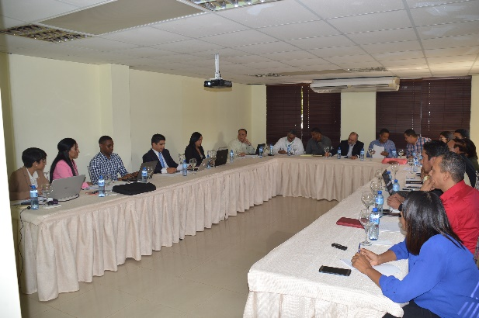

- Inicio de estudios de movilidad en las diez (10) principales ciudades de mayor registro de accidentes, iniciando con la identificación de los lugares donde se registran dichos accidentes y los datos sobre las características de la movilidad en:

- Provincia de Santo Domingo (incluyendo Los Alcarrizos).
- Santiago De Los Caballeros
- Puerto Plata
- San Cristóbal
- La Vega
- La Altagracia
- Duarte
- San Juan
- San Pedro De Macorís
- Distrito Nacional
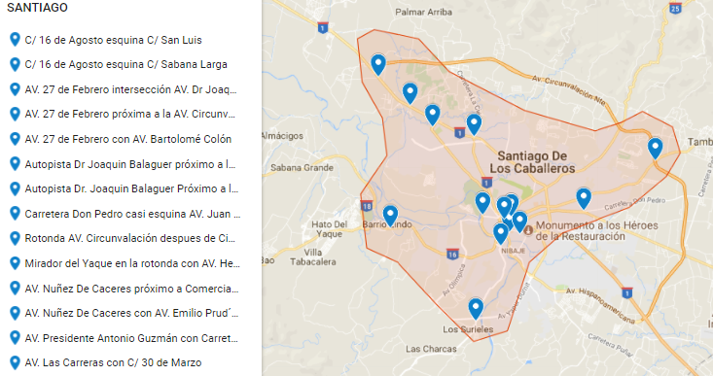
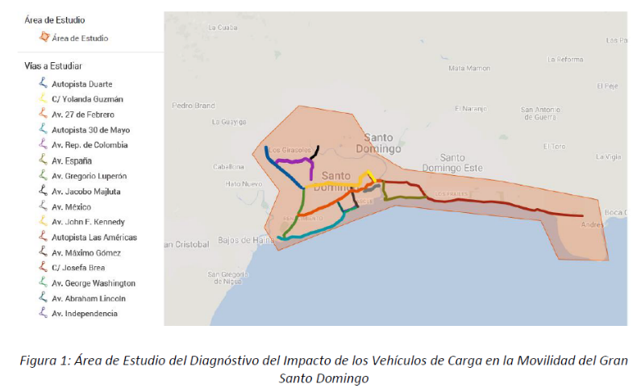
- Estudio de Carga en los Corredores principales, para regular la circulación de los vehículos pesados en el Distrito Nacional, iniciando con reconocimiento de las rutas y horario para los dobles remolques. Está en proceso de identificación de puntos críticos para estudios de Volumen Vehicular y recorrido-demora.
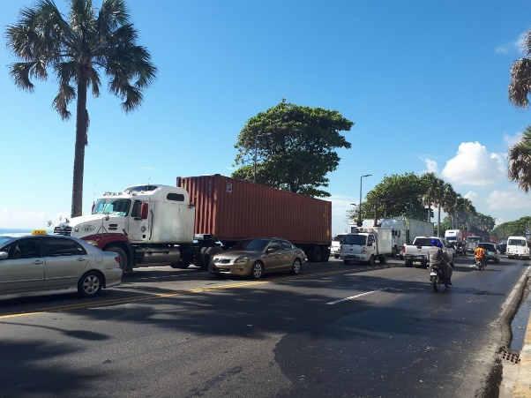

- Elaboración de propuesta de reordenamiento y mejoras en corredores de Autobuses OMSA, mediante rehabilitación y señalización de las paradas en Av. 27 de Febrero y Av. John F. Kennedy. También establecer las paradas en la Av. Winston Churchill incorporando la reorganización en las rutas con unidades de baja capacidad en este corredor.
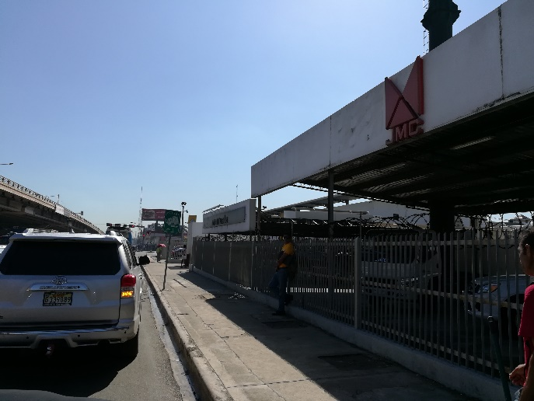
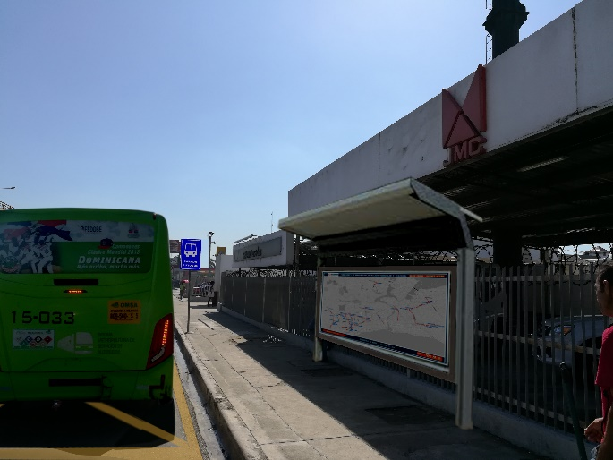
Situación actual
Propuesta de rehabilitación

- Elaboración de propuesta para zonas de concentración de vehículos y peatones por ventas en los principales Centros Comerciales en los corredores principales y readecuando los planes de tráfico de los cruces semaforizados desde el Centro de control por la congestión.
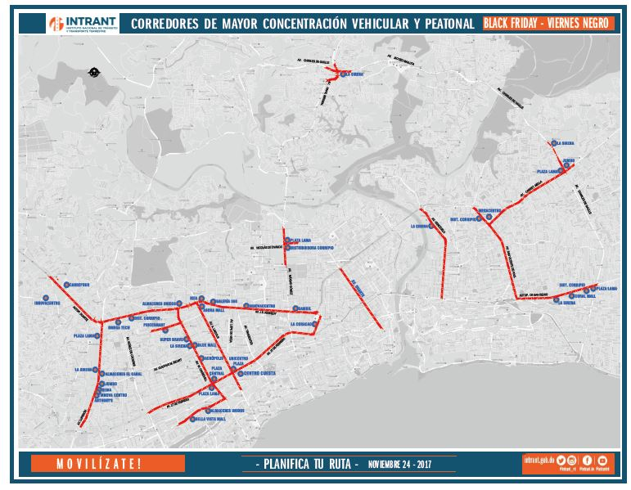
- Evaluación y propuesta a la Movilidad en el Municipio de Boca Chica, mediante: organización del transporte público con la construcción de las terminales de: Boca Chica, Andrés Boca Chica y La Caleta. También incluyendo nuevos patrones para la circulación motorizada y no motorizada en el casco urbano coordinando las propuestas tanto de la Alcaldía como del Ministerio de Turismo.
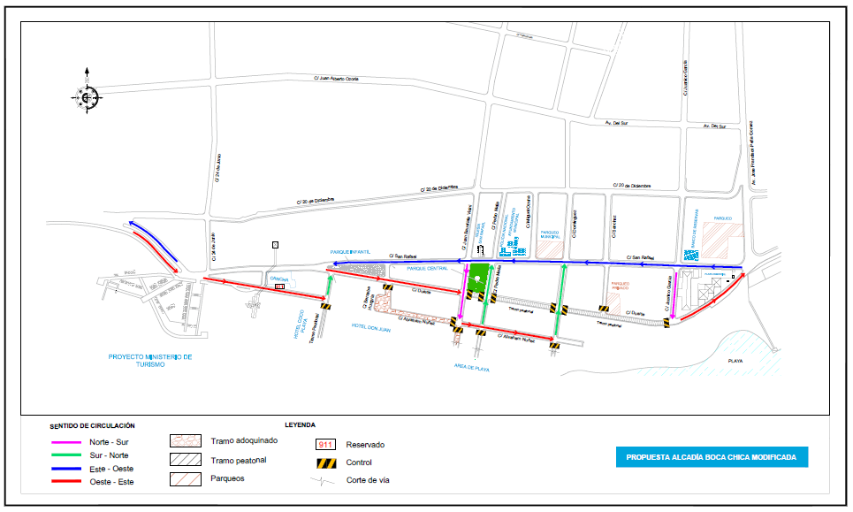
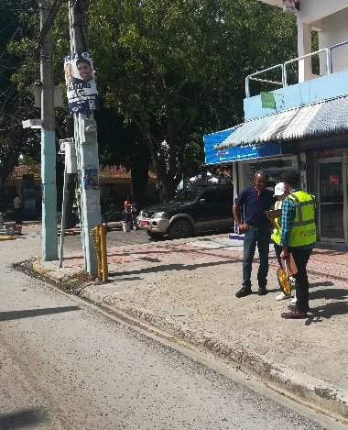
- Levantamientos mediante uso de la tecnología (drones) del comportamiento del tráfico para la mejora en los corredores principales y las rutas alternas para los vehículos pesados, considerando la condición de la circulación en la mañana, medio día y tarde en:
Avenidas Charles de Gaulle, 27 de Febrero, John F. Kennedy, 30 de Mayo y George Washington.

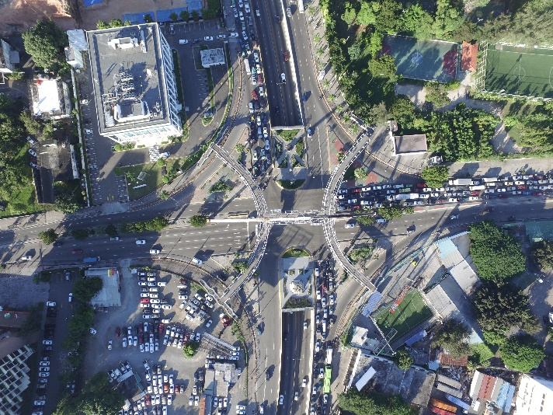
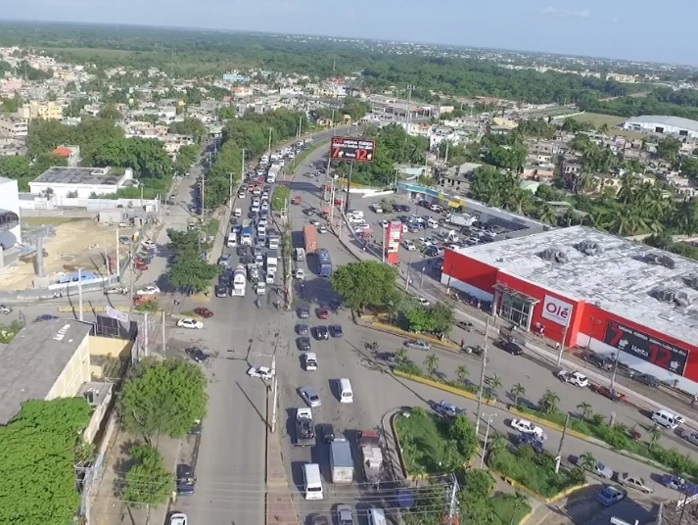
- Propuesta de Mejoras en las intersecciones más críticas para mejorar la movilidad no motorizada, caso de estudio: cruce de la Ave. 27 de Febrero con Ave. Máximo Gómez y Ave. Kennedy con Ave. Lincoln.
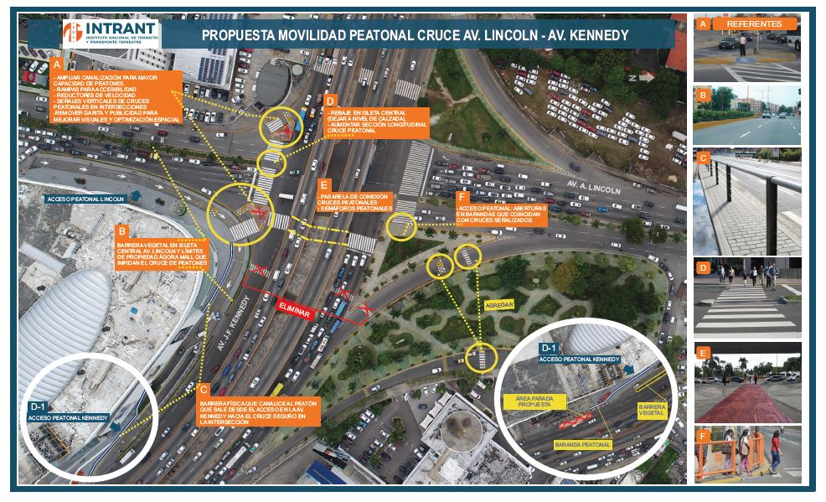
- Diseño de promoción para la Movilidad Segura por la implementación de cambios en la circulación en la Cuidad de Nagua, nuevos patrones de circulación y en el Distrito Nacional, cambio de tramo de la C/Andrés Julio Aybar.
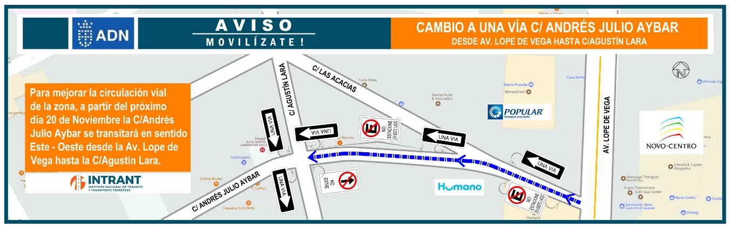
- Elaboración del Plan de Acción para implementación de las medidas a corto plazo del Plan de Movilidad Urbana Sostenible de la Ciudad Colonial con el Ministerio de Turismo.
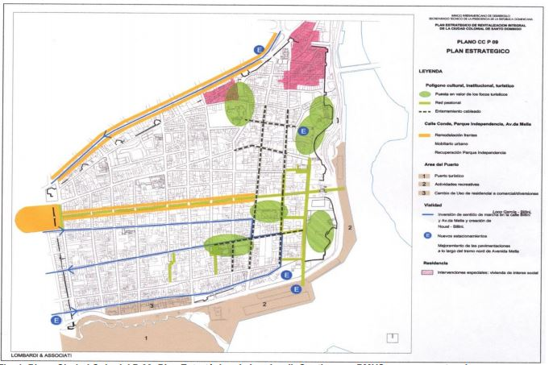
- Propuesta para calmado del tráfico en la Avenida George Washington y Autopista 30 de Mayo desde la Ave. Luperón hasta el Puente flotante, incluyendo el análisis del tráfico para evaluar justificación de semáforos en cruces con:
Autopista 30 de Mayo con Perimetral Oeste
Av. George Washington con Av. Alma Mater
Av. George Washington con C/ Pasteur
Av. George Washington con C/19 de Marzo
Av. George Washington con C/ José María Heredia
Av. George Washington con C/ Socorro Sánchez
Av. George Washington con C/ Huáscar Tejeda
Av. George Washington con C/ Roberto Schomburg
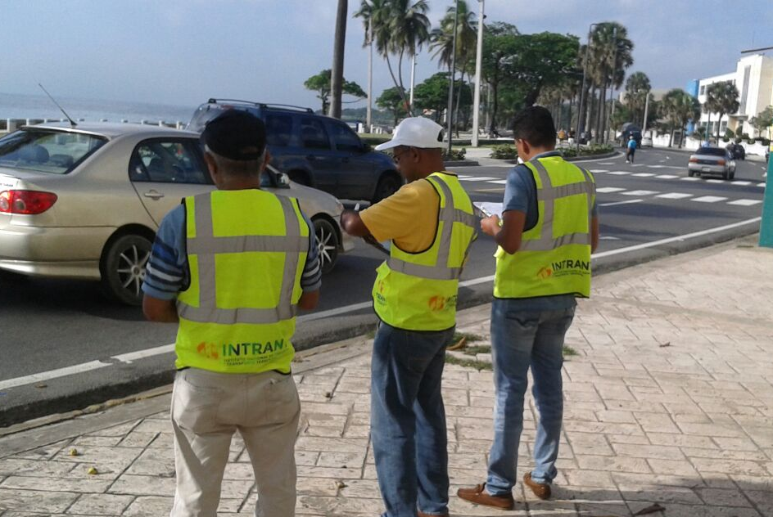
- Propuesta de Movilidad Segura por actividades de fin de año, mediante la identificación de accidentes de tránsito para el mes de diciembre (ubicación, día, hora), zonas de concentración de movilidad no motorizada y celebraciones masivas, incorporando zonas peatonales, señalando zonas críticas y recomendando controles preventivos y campañas educativas.
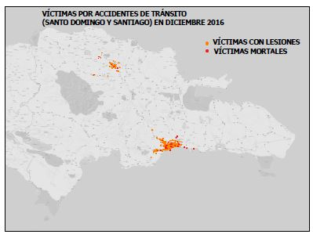

- Medición del tiempo de espera promedio de los conductores en las principales intersecciones críticas del Polígono Central del Distrito Nacional, considerando: fases, longitud y tiempo de cola considerando la operación semafórica y con intervención de agentes de tráfico en:
- Av. John F. Kennedy / Av. Abraham Lincoln
- Av. John F. Kennedy / Av. Tiradentes
- Av. John F. Kennedy - Av. Lope de Vega
- Av. John F. Kennedy - Av. Ortega & Gasset
- Av. John F. Kennedy - Av. Máximo Gómez
- Av. 27 de Febrero - Av. Winston Churchill
- Av. 27 de Febrero - Av. Abraham Lincoln
- Av. 27 de Febrero - Av. Máximo Gómez
- Av. 27 de Febrero - Av. Tiradentes
- Av. 27 de Febrero / Av. Núñez de Cáceres
- Av. Abraham Lincoln - C/ Dr. Jacinto Mañón
- Av. Ortega & Gasset - Av. Gustavo Mejía Ricart
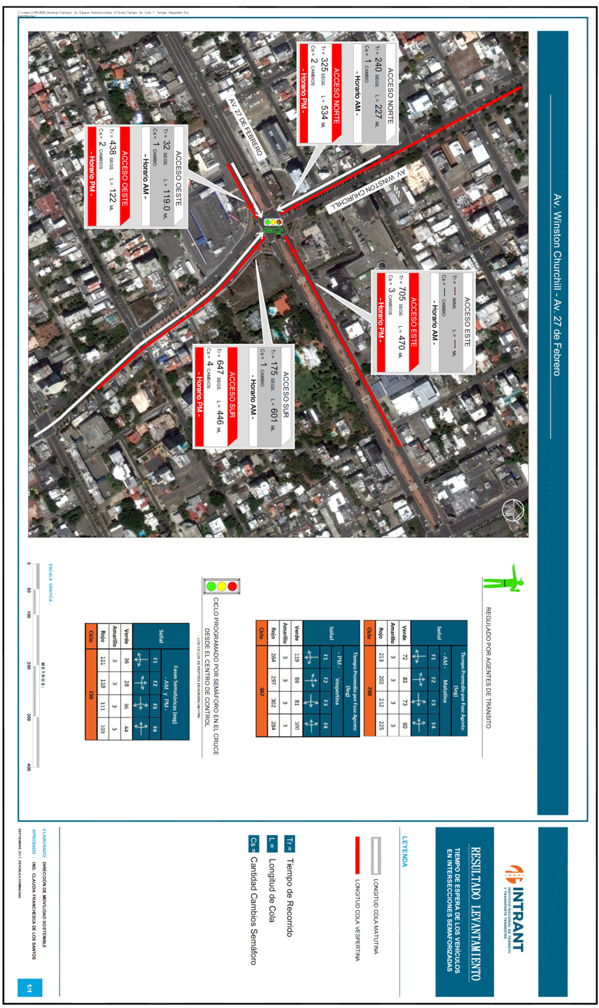
- Elaboración de piloto de Movilidad Urbana Sostenible en un área del polígono central, comprendido entre las vías: Av. W. Churchill, Av. A. Lincoln, C. Jacinto Mañón y A. Gustavo Mejía Ricart realizando: levantamiento de uso de suelo, inventario Vial, señalización Horizontal y Vertical, levantamiento en Centros Educativos, estudio de oferta/demanda y encuestas de estacionamiento aplicando esta parte al Polígono Central, conteo vehicular en 20 Intersecciones para mejoras puntuales y cambios viales. También análisis de los cruces/tramos donde se han generado accidentes, análisis del transporte de mercancías y mejora en la infraestructura vial.
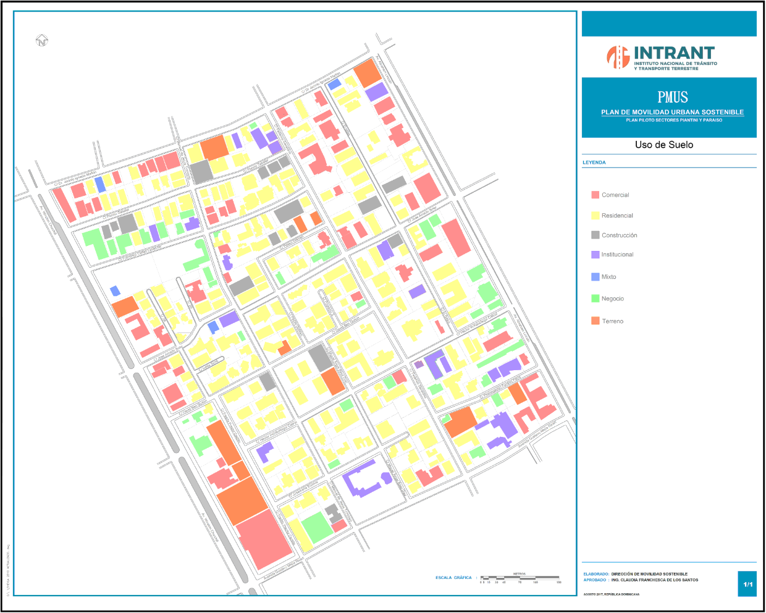
- Uso de la Tecnología Para la Medición de Tráfico en los Principales Corredores del Distrito Nacional de (Metrocount) como las avenidas George Washington, 30 de Mayo, 27 de Febrero, John F. Kennedy, registrando los patrones semanales de tráfico.
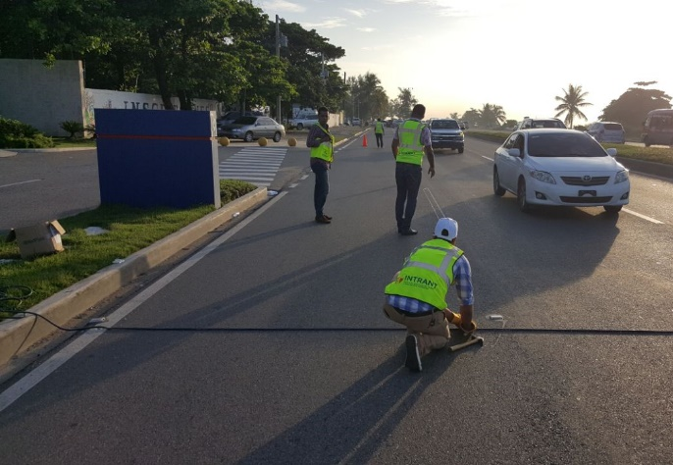
- Diseño de la pista del Parque Infantil de Educación Vial en proceso de construcción, en Ciudad Juan Bosch, incluyendo: señalización horizontal y vertical, paisajismo, equipamiento de las áreas administrativas, operativas y modificaciones al diseño base por estándares de estas.
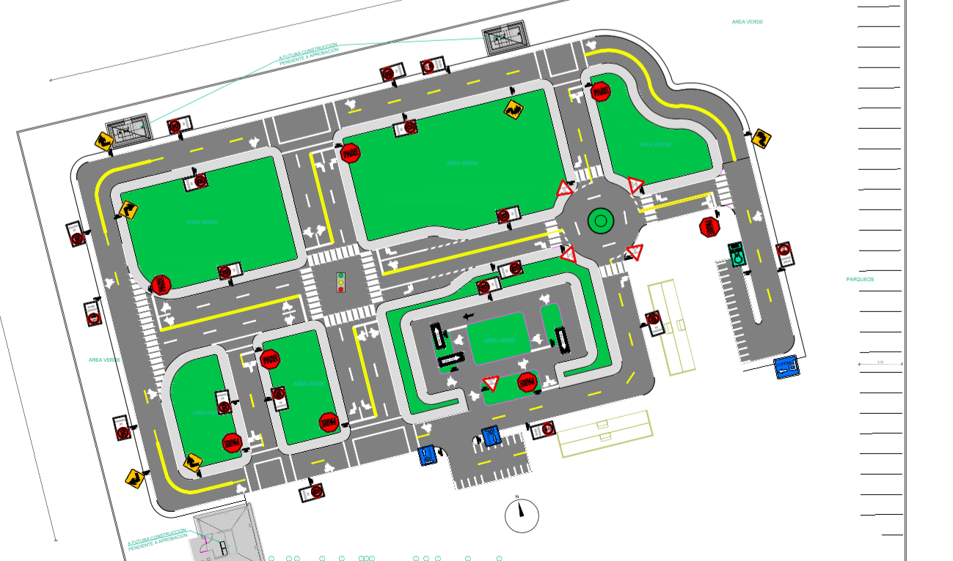
- Análisis de la Tarifa en las Principales Rutas de Transporte Público Urbano del Gran Santo Domingo, levantamientos de campo de pasajeros transportados y elaboración de matriz de costos operacionales.
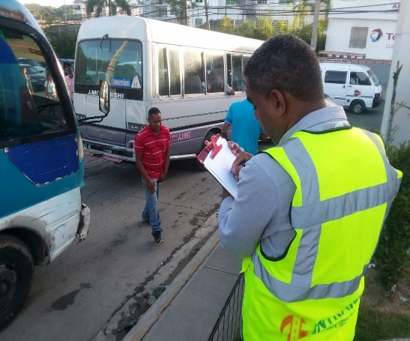
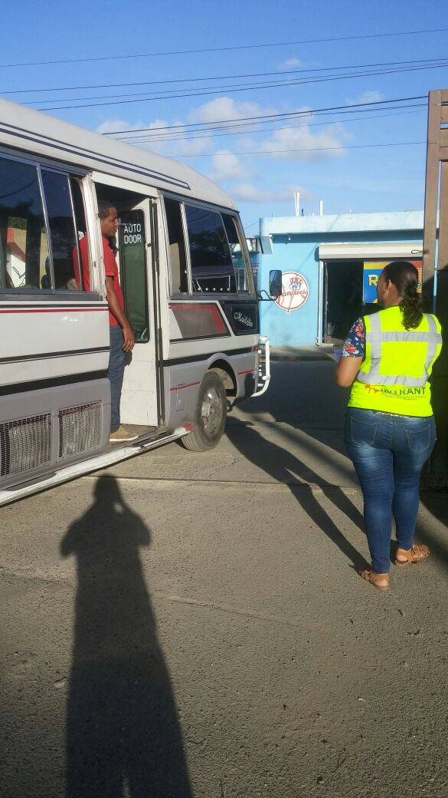
- Análisis del Estatus de Operación de las Rutas Interurbanas a Nivel Nacional, con propuestas de casos puntuales y reorganización por casos para la actualización del inventario de rutas interurbanas y con una comisión interna para estudio de los mismos.
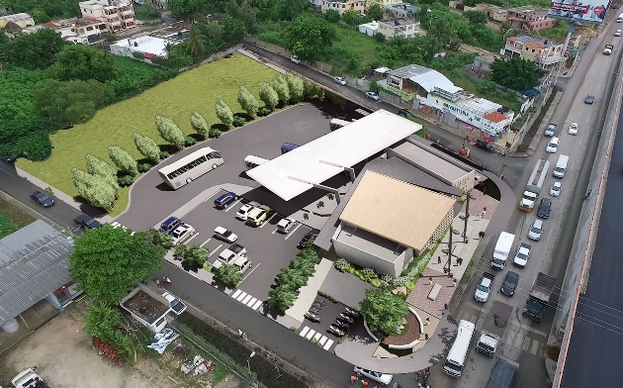
- Coordinación de Levantamiento de Puntos Negros en Mejoras en las autopistas Duarte y 6 de Noviembre, para la Movilidad Segura, con financiamiento de la Cervecería Nacional Dominicana.
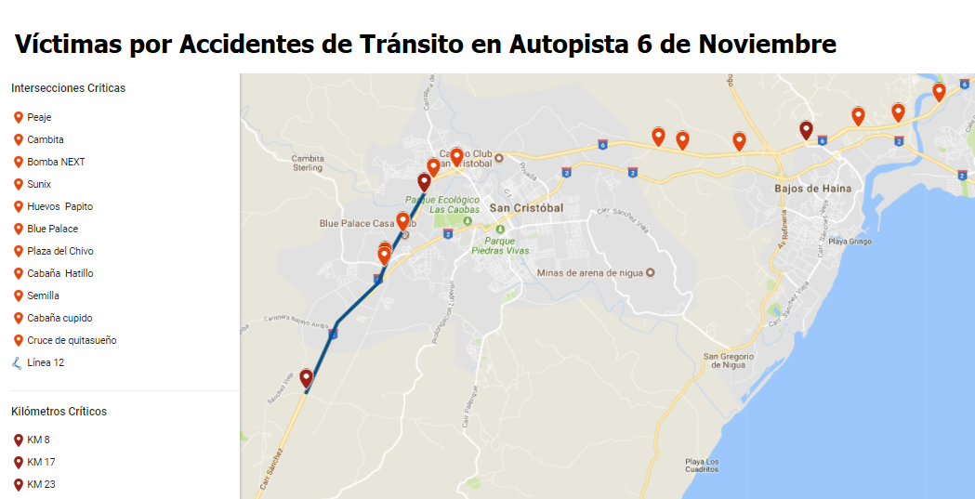
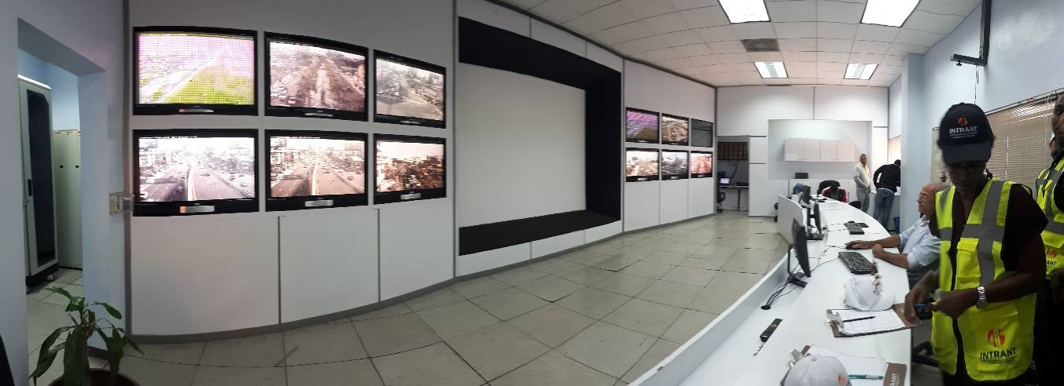
- Formulación de Propuesta de Optimización del Centro de Control de Semáforos para dotarlo de los planes de tiempo para la programación semafórica mediante los conteos y programas de simulación para los cambios de los mismos eficientizar al mismo.
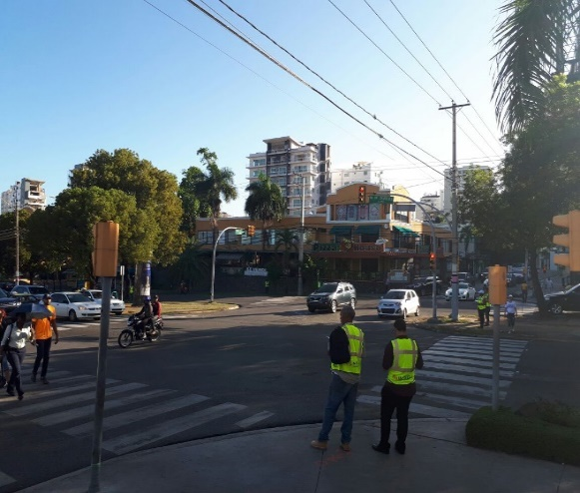

- Implementación de medidas para mejorar el tráfico en el Distrito Nacional en coordinación con la Alcaldía, con Estudio de Par Vial Lope de Vega-Tiradentes, mejoras en la movilidad en los sectores de: Serrallés, Piantini, Naco y Urbanización Tropical.
- Elaboración de plan a corto plazo de acciones de Movilidad para implementar en INTRANT.
- En otro orden, la citada dirección ha participado en actividades de entrenamiento sobre la Movilidad, como el Seminario Internacional de Mejores Prácticas de Sistemas de Movilidad Urbana Sostenible en América Latina, realizado en La Paz, Bolivia, y la IX Cumbre Internacional de Seguridad y Defensa: Fortalecimiento de la Seguridad Vial, en FUNGLODE, Santo Domingo.

5- Acuerdos y/o Convenios
Con el objetivo de impulsar la competitividad en el sector Transporte, la institución firmó un convenio con el Consejo Nacional de Competitividad, la Autoridad Portuaria Dominicana y la Comisión Nacional de Defensa de la Competencia (Pro-Competencia).
Mediante dicho acuerdo trabajarán conjuntamente las políticas institucionales vinculadas a los temas de intermodalidad, competencia y productividad, necesarios para facilitar el comercio y las exportaciones.
El convenio también busca generar el intercambio de datos estadísticos, buenas prácticas, documentos y conocimientos técnicos; formulación de estrategias conjuntas que faciliten los objetivos establecidos en la Estrategia Nacional de Desarrollo (END), y la creación de espacios de diálogo entre los sectores públicos y privados para la discusión y análisis de logísticas que impulsen el comercio.
Otro convenio de colaboración fue firmado con la Alianza Internacional Para el Consumo Responsable (IARD), por sus siglas en inglés, con el objetivo de ejecutar acciones conjuntas que promuevan una cultura de consumo responsable para la Seguridad Vial de la República Dominicana.
La iniciativa viene a fortalecer parte los objetivos del gobierno del presidente Danilo Medina para el próximo cuatrenio, en el sentido de mejorar el tránsito y la movilidad del país, para lo cual fue aprobada la Ley 63-17 y consecutivamente la creación del órgano rector del transporte.

La IARD formalizó su disposición de apoyar al INTRANT con la finalidad de aportar hacia el objetivo de tener conductores más sanos y vías de transito más seguras en la República Dominicana.

En ese sentido, hizo la donación de equipos (ocho Alcoholímetros Evidénciales y 32 Alcoholímetros de Tamizaje, y dispuso el acompañamiento técnico basados en la experiencia de otros países, para el mejoramiento de los sistemas viales y la disminución de muertes y fatalidades por accidentes de tránsito, producto del consumo irresponsable de bebidas.

Tras la donación se capacitó un equipo de agentes de AMET-DIGESSETT, Policía Nacional, Ministerio de Defensa y la Comisión Militar y Policial del Ministerio de Obras Públicas (COMIPOL), con el objetivo de dotarles de los conocimientos y habilidades requeridas para la aplicación de retenes y uso de alcoholímetros.

6-Integración Multisectorial Para la Movilidad Segura
Cumpliendo con la integración multisectorial que establece la ley respecto a la Movilidad Segura, desde sus inicios el Intrant, a través de su Directora Ejecutiva, viene creando los lazos de trabajo correspondiente a los fines.
Como parte de esa agenda de trabajo, se han realizado encuentros con los principales representantes del transporte del país, para que los mismos participen junto al equipo técnico, en la elaboración de los reglamentos que regularán tanto el Transporte de Carga y de Pasajeros, así como el Transporte Turístico y de Motocicletas.
Para la ejecución inmediata de actividades que agilicen el tránsito, el Intrant trabaja también mediante acercamientos con las distintas alcaldías, con el fin de reducir los entaponamientos, así como realizar los levantamientos que permitan contabilizar y regular las diferentes rutas que operan el servicio de transporte.
En ese sentido, ha sostenido varios acercamientos, entre los cuales está el del alcalde Boca Chica Radhamés Castro y la Unión de Empresarios para el Desarrollo Integral de ese Municipio (UEDIMBOCA), con la finalidad de coordinar las acciones conjuntas para mejorar el escenario vial de esa demarcación.
En dicho encuentro se abordaron los avances que se tienen para esa jurisdicción como construcción de tres terminales de vehículos, a cargo del Ministerio de Obras Publicas y Comunicaciones (MOPC), para entregar la primera en el mes de diciembre, mientras que un operativo técnico del Intrant trabaja en los levantamientos de señalización y cambio de dirección de las vías, así como las posibles zonas de peatonalización para cambiar la visión y el orden del entorno, como Polo Turístico, tomando en cuenta las necesidades detectadas por el cabildo y los empresarios.
Otro de los encuentros fue con el alcalde por la provincia de Santiago, Abel Martínez, con el objetivo de realizar de manera conjunta las auditorías necesarias para la aplicación correcta de la tarjeta Bonogás.
También, acordaron la realización de los levantamientos técnicos para determinar las características operativas de las rutas urbanas de esa demarcación, con miras a evaluar la tarifa del Transporte Público de Pasajeros.
Apuntando a ese acercamiento estratégico con las alcaldías del territorio nacional, la Directora dictó la conferencia titulada “Intrant y los Ayuntamientos”, en el marco de la Asamblea General de Municipios 2017, celebrada en Bávaro, Punta Cana, por la Liga Municipal Dominicana y la Federación Dominicana de Municipios (FEDOMU), con la presencia de todos los alcaldes del país.
En el marco de dicha actividad la titular del INTRANT además de definir el rol de la institución, invitó a los alcaldes a tomar en sus manos la Ley 63-17 para que juntos emprendan las acciones necesarias que reduzcan los saldos de muertes y lesiones por el tránsito.
Dentro de los sectores dispuestos a trabajar en unidad con la institución en pro de sus objetivos, está el Consejo Nacional de la Empresa Privada (CONEP), quién en la persona de su vicepresidente ejecutivo, César Dargán, manifestó a la directora del Intrant su compromiso para la implementación de la ley, al entender la importancia que representan las soluciones al tránsito y el transporte terrestre para la competitividad.
Asimismo, para la organización de la estructura institucional y el cumplimiento a la Ley de Función Pública, el Intrant trabaja con el acompañamiento del Ministerio de Administración Pública (MAP), acción que contempla la reubicación del personal de las instituciones disueltas por la nueva ley.
En otro orden, dado la importancia que tiene la Seguridad Vial para el desarrollo del Turismo, el INTRANT tiene un plan de trabajo para coordinar acciones conjuntas con dicho sector.
7- Eventos de Causas Comunes
En consonancia con la integración multisectorial que se requiere para el logro de sus metas a corto, mediano y largo plazo, el Intrant ha venido participando en importantes eventos a los fines, como el de “Movilidad Urbana Sostenible en la República Dominicana”, que se desarrolló mediante la acción conjunta del Ministerio de la Presidencia, la Alianza Francesa para el Desarrollo (AFD), el Ministerio de Obras Públicas y Comunicaciones (MOPC) y la iniciativa “Mobilise Your City”.
En el referido evento, la Directora Ejecutiva dijo que la mejora de la movilidad es de trascendental importancia para el desarrollo económico y social del país.
Asimismo, la Directora del INTRANT fue representante del país en el seminario “Movernos Seguros”, auspiciado por el Banco Interamericano de Desarrollo (BID) y el Grupo de Alto Nivel para la Seguridad Vial, celebrado en la ciudad de Washington DC con el propósito de contribuir a mejorar la Seguridad Vial en América Latina y el Caribe junto al sector Asegurador.
La funcionaria fue invitada por el BID en su calidad de titular del organismo regulador y ejecutador de la Política Nacional de Seguridad Vial, para discutir los pasos a dar en los planes a ejecutar, en el marco de que República Dominicana fue seleccionado como país piloto del proyecto de seguridad en las vías junto a las compañías aseguradoras.
El seminario se organizó para que se expongan las posibles tareas conjuntas que se puedan emprender a los fines de mejorar el escenario vial de los países latinos y caribeños, para la reducción de las víctimas mortales y lesionadas permanentes producto de las colisiones de tránsito.
8-Elaboración de Reglamentos:
En sus primeros días de gestión, el INTRANT inicio el proceso de los principales reglamentos de aplicación de la Ley 63-17, de Tránsito, Movilidad, Transporte Terrestre y Seguridad Vial, con la finalidad de ejecutar las acciones que complementan la ley.
Como punto de partida, y conforme a lo establecido dicha ley, luego de realizar las consultas pertinentes con los miembros del Consejo de Dirección del INTRANT (CODINTRANT), se sometió para su aprobación con la remisión al Poder Ejecutivo, el Reglamento Orgánico de la institución, el cual tiene como objetivo, regular la organización y el funcionamiento institucional, administrativo, financiero, funcional y operativo.
Cumpliendo con el Artículo 126 de la ley 63-17, sobre Subvenciones Económicas, el INTRANT entrego al Poder Ejecutivo, una propuesta, con diferentes opciones, para que, de manera provisional, pueda definir acciones a corto plazo, hasta tanto el Ministerio de la Presidencia, defina, en su totalidad, el Plan de Movilidad de Transporte de Pasajeros.
Posteriormente se continuó con la Consulta Pública de los proyectos de Reglamentos de Licencias de Conducir, de Inspección Técnica Vehicular y de Certificado Médico Psicofísico de Conductores, los cuales son elementales para iniciar el registro de todos y el buen funcionamiento del tránsito como el objetivo principal del INTRANT.
Se invitó al público en general y a los profesionales de las diferentes áreas legales, técnicas y ramas afines a participar de ésta, a través de una publicación en los principales periódicos de circulación nacional en fecha 18 de octubre del año en curso.
Este proceso tuvo una duración de 25 días hábiles y para su finalización, vencido este plazo, se recibieron presencialmente los comentarios, observaciones y sugerencias a los citados Proyectos de Reglamentos, mediante los Formularios que estaban disponibles.
Esta recopilación de opiniones y recomendaciones, complementaron el contenido del borrador de cada Reglamento, los cuales fueron evaluadas por nuestro personal experto en el área, y posteriormente, serán presentados para su aprobación por parte del Consejo de Dirección del INTRANT (CODINTRANT).
La Ley No. 63-17 otorga potestad al Consejo de Dirección del INTRANT (CODINTRANT), para elaborar y someter los reglamentos correspondientes al Poder Ejecutivo, por lo que una vez aprobados se enviaran para la emisión del Decreto de oficialización.

9-Avances de la Dirección de Planificación y Desarrollo.
Fortalecimiento Organizacional con la Definición de la Estructura y Micros-Organigramas del INTRANT
Desde su creación, el INTRANT ha estado sumido en la definición del organigrama que le permita la funcionalidad más óptima para fortalecer tales fines. En ese sentido, la Ingeniera Claudia Franchesca de los Santos, Directora Ejecutiva, se reunió con el Ministro de Administración Pública (MAP), Ramón Ventura Camejo, con quien acordó el trabajo conjunto. El proceso de fortalecimiento institucional incluye la futura implementación del Marco Común de Evaluación, o Modelo CAF, así como la carta compromiso al ciudadano y otras herramientas que buscan calidad y transparencia en la gestión, tal y como se establece en el Decreto No. 211-10.
A los fines, la Dirección de Planificación y Recursos Humanos han realizado un plan de trabajo en conjunto con el MAP, para la implementación de dicho acuerdo, en Diseño Organizacional, Marco Común de Evaluación y Carta Compromiso. En este sentido, se han realizado los levantamientos para la nueva Estructura Organizacional del Intrant, la cual servirá como base para la realización óptima de las funciones de la institución según la ley 63-17, así como el monitoreo de Sistema de Administración Pública, (SISMAP), asumiendo el llenado de la guía de autoevaluación CAF, así como el Observatorio Nacional de los Servicios Públicos, y solicitud de acompañamiento en la elaboración del Mapa de Procesos de la institución.

Procesos INTRANT:
La Dirección de Planificación y Desarrollo tras la creación del INTRANT, asumió el compromiso de trabajar en la implementación de la ley 63-17, a estos fines, se desarrolló un Mapa de Procesos a ser sometido al MAP y se iniciaron los levantamientos de procesos primordiales para comenzar con la operatividad de la institución, esto trajo como resultado una apertura de los servicios que ofrece el Intrant tales como: Emisión de Contratos de Rutas, Emisión de Licencias, Solicitudes de Servicios Provinciales, Proceso de Tarjeta Bonogás, Proceso de Charlas a Infractores, entre otros.

Plan Estratégico
La Dirección de Planificación ha realizado varios encuentros internos junto a la máxima autoridad, directores y los asesores para iniciar la Planificación Estratégica de la Institución, proceso que ha incluido a todo el personal, a través de la recopilación de sus opiniones por medio de encuestas que hicieron posible incorporar estas opiniones en la Misión, Visión y Valores INTRANT.
En paralelo al desarrollo del ejercicio de Plan Estratégico Institucional (PEI), se creó un ejercicio de consulta con la participación de todas las instituciones del sector Transporte y la sociedad civil, desde el Ministerio de la Presidencia, a través de las mesas presidenciales, para construir el borrador del Plan Estratégico de Movilidad Urbana Sostenible, (PEMUS), para entregarse a las instituciones vinculadas, que acompañado del Plan Nacional de Seguridad Vial (PNSV), han servido de insumos principales al desarrollo del primer Plan Estratégico Institucional del INTRANT, que define, de manera detallada, las estrategias y objetivos estratégicos de la institución, así como las iniciativas estratégicas detalladas a nivel de Plan Operativo de Actividades (POA), a realizar durante el año 2018.
Identidad Corporativa INTRANT
Se completó el Manual de Marca e Identidad Corporativa del INTRANT. Este libro de marca se confecciono a los fines de asegurar que todas las comunicaciones y campañas asociadas a la marca Institucional estén impregnadas de su imagen corporativa.
10- Cambio de Plazos para Licencias de Conducir e Implementación de Unidades Móviles.
El viernes cuatro de agosto entraron en vigor los nuevos plazos establecidos para la obtención de la Licencia de Conducir, previstos por los artículos 203 y 204 de la Ley 63-17 de Movilidad, Transporte Terrestre, Tránsito y Seguridad Vial de la República Dominicana.
Dentro de la implementación de los nuevos plazos, se contempla la reducción del tiempo entre el examen teórico y el práctico, de 45 a 15 días, el cual no aplica a menores de 18 años. Tal medida no aplica para aspirantes a conducir con edad entre 16 y 18 años, quienes deberán esperar que transcurran los 45 días establecidos en la actualidad, a partir de que les sea expedido el permiso de aprendizaje, para poder tomar el examen práctico. En este mismo orden, se implementó, además, la Renovación de Licencias sin importar los años de vencimiento que tenga la misma, aunque si excede los tres (3) años, se le exige tomar la charla de educación vial como pre-requisito para dicha renovación.
A partir de dicha implantación, como una de las conquistas tempranas del Intrant, a través de la Dirección de Licencias, se han emitido un aproximado de Cuarenta y Cuatro Mil, Doscientos Noventa y Tres (44,293) Licencias de Conducir.
Cabe resaltar que para el logro efectivo de la medida y para la elevar la calidad del servicio ofrecido a la ciudadanía, fueron habilitadas unidades móviles en puntos estratégicos del Gran Santo Domingo y el interior del país, en coordinación conjunta con las gobernaciones provinciales.
11.- Celebración de la Semana de la Seguridad Vial

Del 19 al 26 de noviembre, el INTRANT celebró la Semana de la Seguridad Vial, con el propósito de promover una cultura de seguridad en las vías, para reducir la tasa de mortalidad por la siniestralidad en el país.
En el marco de las normas establecidas en la Ley 63-17, de Movilidad, Transporte Terrestre, Tránsito y Seguridad Vial, el Intrant dirigió mensajes de prevención y Seguridad Vial a la ciudadanía, a través de una estrategia coordinada para impactar a los conductores y peatones, con contenidos alusivos a respetar el rojo del semáforo, usar el cinturón de seguridad, transitar con el casco protector, no usar el celular al conducir, no transitar en vía contraria y mantener la licencia de conducir al día.
Dicha celebración inició con una misa en honor a las víctimas mortales de los accidentes de tránsito, en la Catedral Primada de América.
La semana conmemorativa en honor a las víctimas del tránsito fue desarrollada en coordinación con la Presidencia de la República, y los ministerios de Salud Pública (MISPA), Educación (MINERD), Obras Públicas y Comunicaciones (MOPC) y la Dirección General de Seguridad de Tránsito (DIGESETT)-AMET.
Dicha celebración se enmarca en los objetivos del Intrant, como organismo gestor y regulador de todo el tema, de reducir en un 30% las víctimas del tránsito en el país, al año 2020.
En ese sentido, la institución, a través de su Directora Ejecutiva, Ingeniera Claudia Franchesca De los Santos, trabaja para agilizar la implementación y ejecución del Plan Nacional de Seguridad Vial, para lo cual ha venido realizando levantamientos de campo, entrenamiento de su personal técnico en las competencias requeridas, así como el establecimiento de convenios de colaboración e integración de los distintos sectores que intervienen para las soluciones esperadas.
Dichas acciones, vienen en sintonía con las principales ejecutorias del gobierno del presidente Medina, entre las cuales está la Seguridad Vial, con la promoción de conductas correctas apegadas a la ley, que erradiquen las malas costumbres en el tránsito vehicular, para evitar muertes, lesiones y daños económicos a ciudadanos y ciudadanas, y la Reforma del Transporte, a través del nuevo marco legal que permitirá a los dominicanos contar con un servicio económico, seguro y eficiente.

12- Avances Escuela Nacional de Educación Vial (ENEVIAL)

Programa de Profesionalización de Conductores:
La Escuela Nacional de Educación Vial (ENEVIAL), a través de su Programa de Profesionalización de Conductores compuesto por los módulos de Normas de Tránsito y Señalizaciones, Servicio al Usuario, Primeros Auxilios y Manejo Defensivo, certificó conductores y auxiliares de transporte de instituciones públicas y privadas, como la Oficina Metropolitana de Servicios de Autobuses (OMSA), el Banco Central y DOMICEN.

Educación Vial Para Jóvenes de Educación Media:

Asimismo, como una respuesta a la necesidad educativa en términos de Seguridad Vial, tras convenio con autoridades del Ministerio de Educación, también fueron capacitados en el Programa de Profesionalización de Conductores, un total de Cuatrocientos Ochenta y Seis 486 jóvenes de Educación Media, provenientes de diferentes Centros Educativos del Distrito Escolar 15-02, fungiendo como entes de prevención a los futuros conductores, al tiempo de certificarles las horas de Labor Social requeridas en su programa académico.
La capacitación fue dirigida al Centro de Excelencia Luis Nolasco Encarnación, Liceo Nocturno San Gabriel, Liceo Angélica Masse Fe y Alegría, Liceo Vespertino Juan Pablo Duarte, Colegio Santo Cura de Ars, Liceo Sagrado Corazón de Jesús, Liceo Emilio Prudhomme, Liceo República Dominicana, Liceo Capotillo, Liceo Mauricio Báez, Liceo República de Colombia.

Entrenamiento a la Policía Juvenil Comunitaria
Como una nueva iniciativa de cara a la juventud, un total de 1, 350 miembros de la Policía Juvenil Comunitaria fueron sensibilizados a través de charlas de Seguridad Vial.

Charlas de Educación Vial Institucional:
Con el objetivo de asociar la Seguridad Vial a la Responsabilidad Social Corporativa de las empresas y del sector Transporte en general, durante el año la ENEVIAL impartió diferentes charlas en instituciones públicas, privadas, como el Consorcio Energético Punta Cana-Macao, Propagas, RD FLUYE de DOMINOS PIZZA, Ministerio de Medio Ambiente, Escuela Taller del Ministerio de Trabajo, Instituto Nacional para la Calidad (INDOCAL), Security Force y el Sindicato de Choferes de Gaspar Hernández.

Charlas Para Infractores de Ley de Movilidad:
Dando cumplimiento a otras de las atribuciones que le competen a la ENEVIAL en el marco de la ley 63-17, un aproximado de 900 infractores, de los cuales la mayoría fueron motoristas, recibieron las charlas correspondientes para crearles conciencia sobre la movilidad segura, y en los casos que aplicaban, se les hizo obtener o renovar su licencia de conducir.

13-Avances Dirección Jurídica
La Dirección Jurídica se ha encaminado a ejecutar las actividades propias del área, enfocada los lineamientos generales de Fortalecimiento Institucional y Regulación del Transporte Terrestre, llevando a cabo las acciones necesarias que dan cumplimiento y fortalecimiento a los objetivos del INTRANT. Dichas acciones o ejecuciones se resumen en lo siguiente:

Para contribuir en el desarrollo el fortalecimiento de la transparencia de los procesos institucionales se creó la Comisión de Compras y Contrataciones como el órgano responsable de la organización, conducción y ejecución de los procedimientos de Licitación Pública Nacional, Licitación Pública Internacional, Sorteo de Obras y Comparación de Precios.

Se realizaron sesenta y cuatro (64) certificaciones de contratos de operación de rutas, fueron emitidas para suplir la carencia de los contratos de operación rutas que habían sido cobradas por gestiones anteriores, y no se les habían entregado a los operadores como constancia.
Demandas Incoadas:
Respecto a las 611 demandas incoadas al anterior Fondo de Desarrollo del Transporte Terrestre (FONDET), desde el año 2005 hasta la fecha, se han concluido 376, siendo falladas a favor de la institución un total de 207.
Los montos de esas 207 demandas de las cuales la institución ha sido liberada de todo tipo de responsabilidad civil, estas demandas ascienden aproximadamente a Mil Quinientos Millones de pesos (RD$ 1, 500,000.000.00).
14- Avances de la Dirección de Transporte de Pasajeros
Desde sus inicios de operación, esta Dirección, ha trabajado en los siguientes proyectos y actividades:

Auditoria a las rutas Santiago – La Ortega (Ruta PA) y la Ruta Santiago-Puñal – La Torre (SICHOSANTO, Ruta SP), a los fines de verificar el perfil e inspeccionar las unidades que componen estas rutas.
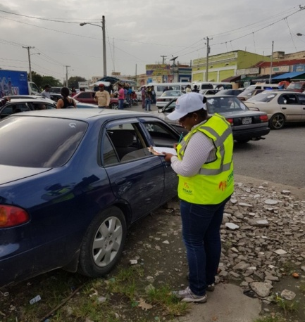

Levantamiento de información de campo en apoyo a la Dirección de Movilidad.

Seguimiento a la entrega de las informaciones de rutas del transporte público procedente de la Autoridad Metropolitana de Transporte (AMET=DIGESETTT) hacia el Instituto Nacional de Tránsito y Transporte Terrestre (INTRANT).
Estudio de Ascenso y Descenso a las rutas ASOCHOMCA y SICHOPROBOCH que brindan servicio de transporte desde Santo Domingo a Boca Chica y viceversa.
Estudio de Ascenso y Descenso para evaluación de la tarifa del transporte público de pasajeros en las siguientes rutas urbanas del Gran Santo Domingo:
Ruta Sitraur Minibuses, M-1
Ruta Sitraur Autobuses, M-1
Ruta Caribe Tours de Autobuses, A-31
Ruta 10B de Minibuses
Ruta ASOPROMIUASD de Minibuses, M-7

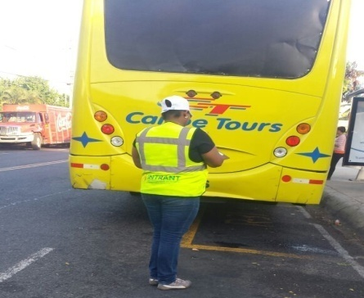
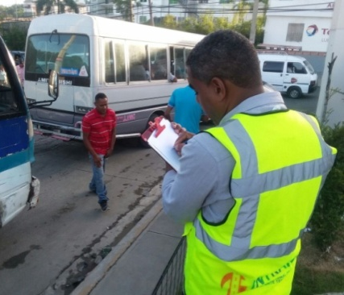

Auditoria a las rutas de transporte público beneficiarias del Subsidio Bonogás-Chofer, que prestan servicio en el Gran Santo Domingo, incluyendo Boca Chica y Guerra, San Cristóbal, Sánchez Ramírez, Santiago de los Caballeros, La Vega, Puerto Plata, Espaillat y Duarte, tanto para las rutas Urbanas como Interurbanas
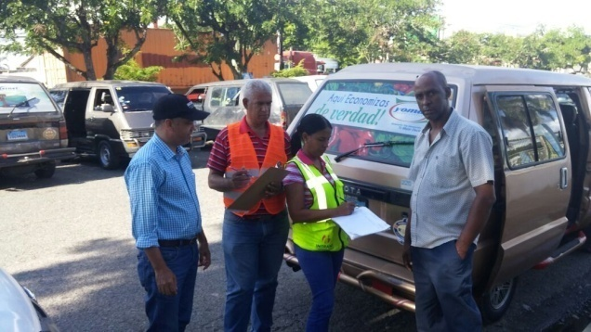
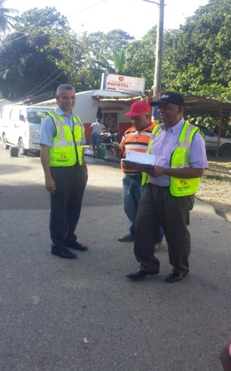

En otro orden, se ha trabajado en lo siguiente:
- Estudio de Transporte Universitario, entre Salcedo, provincia Hermanas Mirabal y San Francisco de Macorís, Recintos UASD y Universidad Católica Nordestana, provincia Duarte.
- Levantamiento del recorrido de las rutas que inciden en el área urbana del municipio de Boca Chica, incluidas las urbanas A y B de ese municipio.
14.1 Avances en el Traspaso del Transporte Turístico del Ministerio de Turismo (MITUR) al INTRANT
El día 15 y 16 de noviembre el Ministerio de Turismo entregó al INTRANT, toda la documentación concerniente al Transporte Turístico.
El INTRANT se encargará de otorgar los permisos necesarios para el funcionamiento del transporte en el área turística. En este sentido, se recibieron veinte y tres (23) cajas de expedientes vencidos y no reglamentados para una totalidad de novecientos cuarenta (940) expedientes; nueve (9) cajas de expedientes vencidos 2014-2017, correspondientes a doscientos cincuenta y cuatro (254) expedientes vencidos, cuatro (4) cajas de expedientes en proceso, para un total de ciento dieciocho (118) expedientes en proceso, y una (1) caja conteniendo los expedientes vigentes, con un total de veinte y dos (22) expedientes vigentes o regulados.
14.2 Levantamientos de Taxis y Paradas en la ciudad de Santiago de los Caballeros
La semana desde el día 27 de noviembre hasta el 1 de diciembre de 2017, el INTRANT, con la colaboración de la Alcaldía de Santiago, realizó un levantamiento de los taxis que se encuentran laborando en esa ciudad. Se visitaron las paradas de taxis y pusimos un punto fijo en el área del monumento, donde los taxistas acudían para ser censados. En esta primera semana obtuvimos un total de 1,320 (mil trescientos veinte) taxis en operación en dicha ciudad.
A petición de los interesados se pidió una semana más y procedimos a realizar la medición desde el miércoles 6 de diciembre al 8 de diciembre de 2017, obteniendo la medición de 361 taxis adicionales, para un universo total de Taxis de mil seiscientos ochenta y uno (1,681) taxis en esa ciudad.
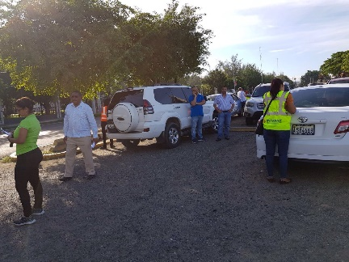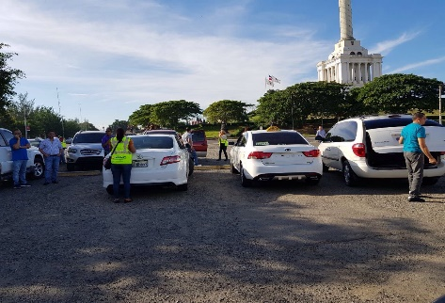
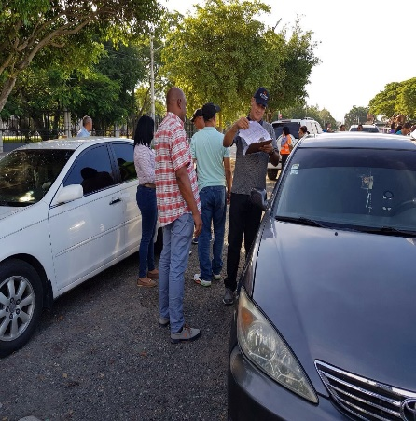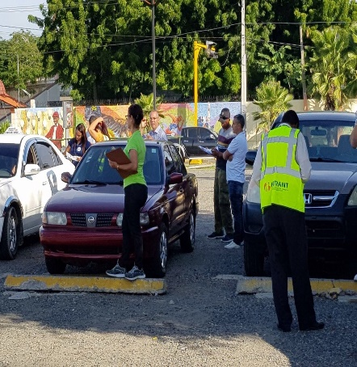

14.3 Levantamiento de información de vehículos y choferes de Transporte
El INTRANT ha solicitado a todos los operadores, la información concerniente a los vehículos de transporte, así como los choferes de los mismos. Esta información, compuesta por los datos de cantidad de choferes afiliados, ruta, tipo, año y combustible que utiliza el vehículo que posee, ha sido suministrada por ellos, en formato físico y digital y estamos asegurando el tener el 100% de ella de manera digital para nuestro sistema de información y análisis interno.
14.4 Operativo en Paradas Urbanas e Interurbanas
El INTRANT realizó el operativo Navidad sin Accidentes, con el objetivo de garantizar la Seguridad Vial de los ciudadanos, en los desplazamientos masivos durante las festividades navideñas, concientizando a los conductores y usuarios, así como inspeccionando las condiciones físicas y mecánicas de las unidades vehiculares, haciendo énfasis en el desgaste de los neumáticos.
15 Avances Dirección Transporte de Carga:
En conjunto con la Dirección de Tecnología y apoyando la estrategia de Republica Digital, esta dirección trabajo en el desarrollo de un sistema tecnológico a través del cual los usuarios pueden realizar el Registro de los Vehículos de Carga, utilizando como medio el Internet. Desde un link de acceso en el portal del INTRANT, los usuarios tendrán acceso a una plataforma totalmente amigable, fácil y rápida, sin necesidad de acudir a las oficinas para realizar este registro. Este programa se encuentra en fase de prueba y durante el mes de diciembre se realizan los registros con los usuarios que solicitan los permisos de circulación durante las festividades de la Navidad y Año nuevo. El Permiso de Circulación en Feriado de Navidad y Año Nuevo, es un módulo dentro del sistema de registro de vehículos de carga, que al igual que el registro permitirá la solicitud de este servicio a través del portal institucional del INTRANT.

- Registro Nacional de Vehículos de Carga
En conjunto con la Dirección de Tecnología, esta dirección trabajó en el desarrollo de un sistema tecnológico a través del cual los usuarios puedan realizar el Registro de los Vehículos de Carga usando como medio el internet. Desde un link de acceso en el portal del INTRANT, los usuarios tendrán acceso a una plataforma totalmente amigable, fácil y rápida, sin necesidad de acudir a las oficinas para realizar el registro.
El programa se encuentra en fase de prueba y durante el mes de diciembre se realizarán los primeros registros con los usuarios que soliciten el permiso de circulación de Navidad.
El Permiso de Circulación en Feriado de Navidad y Año Nuevo, es un módulo dentro del sistema de registro de vehículos de carga, que al igual que el registro permitirá la solicitud de este servicio a través del portal institucional del INTRANT.
13- Avances Dirección de Vehículos de Motor:
La citada Dirección trabajó en las siguientes actividades para la elaboración de las normativas de La Inspección Técnica Vehicular:
Elaboración de formularios para la inspección de motocicletas, remolques o tráiler, carros, minibús, microbús y autobús.
Establecimientos de requisitos mínimos para la emisión y/o asignación de chasis a tráiler.
Inspección visual 29,954 unidades de motocicletas a nivel nacional.
Inspección visual de microbuses, minibuses y autobuses en el Gran Santo Domingo, con un total de 6,723 unidades.

Inspección visual de 8,679 vehículos livianos en el Gran Santo Domingo.

Inspección visual de 582 vehículos pesados en el Gran Santo Domingo.
Asimismo, se evaluó a seis remolques de los cuales solo cuatro han calificado para la asignación de chasis.

16 -Avances Dirección de Comunicaciones
Con el propósito de servir a la ciudadanía las informaciones del quehacer institucional del INTRANT, con apego a la transparencia y a la ética, la Dirección de Comunicaciones ha venido sirviendo de manera oportuna a través de los distintos Medios de Comunicación Masiva y de las Redes Sociales, las acciones emprendidas por la institución, así como los avisos de carácter público, respecto a las ejecutorias de implantación de la ley 63-17.

Conociendo el papel preponderante de los medios para interactuar con los ciudadanos y que éstos a su vez se sientan integrados en la gran misión de reformar el sistema del Transporte Terrestre, el Tránsito y la Seguridad Vial en la República Dominicana, se ha coordinado la participación de la Directora Ejecutiva en diferentes espacios de alcance masivo y en convocatoria abierta a la prensa, facilitando que día a día la población pueda ser testigo de los logros, proyectos y retos del organismo.

Asimismo, se ha trabajado en el diseño, construcción y divulgación de contenidos informativos y educativos (gráficos, escritos y audiovisuales), con el propósito de sensibilizar a las personas de cara a la Seguridad Vial, e inducirle al conocimiento y respeto de la Ley y de las normas de tránsito establecidas en ella.

Tema V Gestión Interna

V.-Gestión Interna
a) Desempeño Financiero
Como ente gestor del uso apropiado de los recursos asignados por el gobierno dominicano, acorde con el Plan Estratégico del Estado, constituido por la Ley 01-12 o Estrategia Nacional de Desarrollo, en aras de cumplir con la estrategia nacional de reordenamiento y reglamentación del Tránsito y el Transporte Terrestre, se crea el Instituto Nacional de Tránsito y Transporte Terrestre “INTRANT” y al mismo tiempo se suprimen las Instituciones Oficina Técnica de Transporte Terrestre (OTTT), Dirección General de Tránsito Terrestre (DGTT), el Fondo de Desarrollo del Transporte Terrestre (FONDET), y el Consejo para la Administración y Regulación de Taxi (CART). Producto de esto, el Intrant, recibió al día primero (01) de agosto del 2017, del Presupuesto General de la Nación que les asignaron a estas instituciones, la suma de Ciento ochenta y siete Millones, cuatrocientos veintinueve mil ciento noventa pesos con 63/100, (RD$187,429,190.63) y Doce Millones, seiscientos cincuenta y seis mil seiscientos ochenta y un pesos con 88/100 (RD$12,656,681.88), provenientes de los fondos del FONDET y de la OTTT. En su desempeño físico y financiero para el año 2017, tuvo bajo su responsabilidad la ejecución de (Doscientos Millones ochenta y cinco mil ochocientos setenta y dos pesos con 51/100, (RD$ 200,085,872.51), equivalentes a un 100% del monto total transferido para el presupuesto 2017.

Del monto antes mencionado, la suma de RD$187,429,190.63 corresponden a recursos del fondo 100 y el otro monto de RD$12,656,681.88 a fondos propios. Cabe destacar que recibimos durante el periodo del 1 de agosto 2017 al cierre del periodo, las recaudaciones proyectadas son de Ciento cuarenta Millones (RD$140,000,000.00), y del Ministerio de Obras Publicas y Comunicaciones, la suma de Ocho Millones (RD$8,000,000.00) para adquisición de equipos de transporte, asimismo, se le asignó al INTRANT, del presupuesto complementario del 2017, la suma de Diecisiete Millones veintinueve mil cuatrocientos pesos con cero centavos (RD$17,029,400.00), para un total de asignación presupuestaria de RD$365,115,272.51. El INTRANT heredo, de las anteriores Oficina Técnica de Transporte Terrestre (OTTT) y el Fondo de Desarrollo del Transporte Terrestre (FONDET) cuentas por pagar ascendentes a Once Millones cuatrocientos veintiuno diecisiete con cuarenta y cuatro centavos.
A continuación el detalle de las cuentas por pagar, que quedaron de las citadas instituciones:
CxP OTTT | 2010-2016 | 2017 | Total
 | 4,228,820.69 | 6,748,417.97 | 10,977,238.66
CxP FONDET | 2015-2016 | 2017
 | 154,278.53 | 289,500.25 | 443,778.78
TOTAL RD$ | 4,383,099.22 | RD$ 7,037,918.22 | 11,421,017.44

A continuación, detallamos el Desempeño Físico y Financiero del Presupuesto:

Desempeño físico y Financiero del Presupuesto

Asignación de Presupuesto del Período/metas de producción a lograr:
CONCEPTOS | PRESUPUESTADO
Servicios personales y carga fija | 184,502,136.78
Otros Servicios Técnicos Profesionales | 125,430,296.00
Servicios de Capacitación | 4,574,813.00
Estudios de factibilidad | 2,771,813.00
Publicidad | 2,277,931.39
Electricidad | 3,022,948.91
Eventos generales | 3,179,411.76
Combustible y sus derivados | 2,770,613.71
Viáticos/viajes | 2,727,035.44
Alimentos y Bebidas | 1,154,471.90
Suministros | 6,296,324.27
Reparaciones | 2,444,048.88
Útiles de escritorio e informática | 3,020,206.41
Teléfono | 2,596,873.79
Obras menores en edificaciones | 7,900,000.00
Servicios varios | 442,249.24
Bienes Muebles, Inmuebles e Intangibles | 10,004,098.03
TOTALES | 365,115,272.51

Ejecución Presupuestal del Período/metas de producción lograda:
CONCEPTOS | PRESUPUESTADO RD$ | EJECUTADO RD$ | PENDIENTE EJECUTAR RD$
Servicios personales y carga fija | 184,502,136.78 | 184,502,136.78 | 0.00
Otros Servicios Técnicos Profesionales | 125,430,296.00 | 80,585,184.00 | 44,845,112.00
Servicios de Capacitación | 4,574,813.00 | 4,574,813.00 | 0.00
Estudios de factibilidad | 2,771,813.00 | 2,771,813.00 | 0.00
Publicidad | 2,277,931.39 | 2,248,737.80 | 29,193.59
Electricidad | 3,022,948.91 | 3,022,948.91 | 0.00
Eventos Generales | 3,179,411.76 | 3,139,411.76 | 40,000.00
Combustibles y sus derivados | 2,770,613.71 | 2,770,613.71 | 0.00
Viáticos y viajes | 2,727,035.44 | 2,578,436.80 | 148,598.64
Alimentos y bebidas | 1,154,471.90 | 1,146,867.41 | 7,604.49
Suministros | 6,296,324.27 | 6,043,289.79 | 253,034.48
Reparaciones | 2,444,048.88 | 2,208,962.84 | 235,086.04
Útiles de oficina | 3,020,206.41 | 3,020,206.41 | 0.00
Teléfonos | 2,596,873.79 | 2,596,873.79 | 0.00
Obras menores en edificaciones | 7,900,000.00 | 7,900,000.00 | 0.00
Servicios varios | 442,249.24 | 442,249.24 | 0.00
Bienes Muebles, Inmuebles e Intangibles | 10,004,098.03 | 10,003,505.03 | 593.00
TOTALES | 365,115,272.51 | 319,556,050.27 | 45,559,222.24

b) Contrataciones y Adquisiciones
A continuación, presentamos resumen de Compras y Contrataciones realizadas en el período de gestión del informe, como lo indica la Ley de Compras y Contrataciones No. 340-06, con sus modificaciones de la ley 449-06 y su Reglamento de Aplicación No. 543-12.
Ingresos/ Recaudaciones por Otros Conceptos:
El Instituto Nacional de Tránsito y Transporte Terrestre realizó recaudaciones por concepto de Emisión de Licencias de Conducir, en el periodo del día primero (01) de septiembre, al 31 de diciembre 2017, por un valor de Ciento Cuarenta y Cuatro Millones Setecientos Setenta y Seis Mil Trescientos Cuarenta y Seis con Sesenta y Cuatro Centavos. (RD$144, 076,346.64), de los cuales se pagan a suplidores por este servicio la suma de Ciento cuarenta y nueve millones sesenta mil pesos con 00 centavos. (RD$149,060,000.00), lo que representa un déficit de Cuatro millones novecientos ochenta y tres mil seiscientos cincuenta y tres pesos con treinta y seis centavos (RD$4,983,653.36). El INTRANT ha recibido además, por concepto de otros ingresos por servicios, la suma de Seis millones setecientos treinta y nueve mil setecientos veinte y ocho pesos con sesenta y cinco centavos (RD$ 6,739,728.65).
Resumen de Licitaciones realizadas en el período:
El Intrant realizó una licitación para la adquisición de cuatro (4) camionetas, a los fines de realizar labores operativas propias de la institución.

Resumen de compras y contrataciones realizadas en el período
Desde el primero (01) de agosto a la fecha el INTRANT ha realizado ciento un (101) procesos de compras y contrataciones de bienes y servicios, distribuidos en los rubros detallados a continuación:

Rubro Identificación de Contratos:

Alimentos y Bebidas - Alquileres - Audiovisuales - Capacitación - Componentes de Vehículos - Comunicaciones – Reparaciones y obras menores en edificaciones - Consultorías - Equipos de Seguridad - Eventos - Ferretería y Pintura - Imprenta y Publicaciones - Informática - Mantenimiento y Reparaciones - Material Educativo - Migración - Muebles y Equipos de Oficina - Protocolo - Publicidad - Químicos y Gases - Seguridad – Servicios de Mantenimiento y Limpieza – Servicios de Salud. - Suministro de Oficina - Textiles, Indumentaria y Productos Personalizados - Transporte y Mantenimiento - Otros Servicios.
Proveedor(es) contratado(s)
Durante el período señalado, se contrató un total de noventa (90) proveedores, entre personas Físicas y Jurídicas.
Tipo documento beneficiario:
Los documentos mediante los cuales fueron contratados los beneficiarios de las compras de bienes y servicios INTRANT, fueron mediante Orden de Compra, Orden de Servicios y Contratos.

Monto Contratado:
El monto total de las compras del año 2017 fue de Treinta y siete Millones, ciento noventa y nueve mil ochenta y cinco pesos con 07/100 (RD$ 37,199 ,085.07).

Tipo de empresa:
Los tipos de empresas contratados fueron del tipo Gran Empresa, y no clasificadas, dentro de las que puede haber del tipo Mipymes que aún no han obtenido su certificación por el Ministerio de Industria y Comercio.

Monto y porcentaje del Presupuesto ejecutado destinado a compras y contrataciones de bienes, obras y servicios a MiPymes.
Dado que un gran número de las empresas proveedoras, no tienen en el sistema la clasificación como Mipymes con la certificación por el Ministerio de Industria y Comercio, a la fecha no tenemos el monto y porcentaje exacto que obedezca a dicha clasificación.

Monto y porcentaje del Presupuesto general dedicado a las compras y contrataciones de bienes, obras y servicios adjudicados a MiPymes
Ninguno

Número de procesos convocados y tipos de compras y contrataciones de bienes, obras y servicios adjudicados a MiPymes.
N/A

Modalidad y montos de compras adjudicadas a MiPymes
N/A
Procesos por Compra Directa: 70
Monto Adjudicado: Desde el inicio del INTRANT se han adjudicado RD$2,895,509.36, las cuales caen en la categoría de Compra Directa, dado que los montos de cada una de ellas está por debajo del umbral de compras y contrataciones.
Procesos por Compra Menor: 38
Monto Adjudicado: RD$ 13, 818,763.78
Proceso por Comparación de Precios: 4
Monto Adjudicado: RD$ 9, 407,796.36
Proceso de Licitación Pública: 2
Monto Adjudicado: RD$12, 301,579.99
Empresas en General:

Presupuesto asignado y ejecutado
El presupuesto asignado al Intrant y los fondos propios ascienden a RD$ 365,115,272.51 y ejecutado RD$ 319,556,050.27.

Monto y porcentaje del Presupuesto asignado destinado a las compras y contrataciones de bienes, obras y servicios.
RD$ 42,923,649.40, para un porcentaje de un 11%

Plan de Compras y Contrataciones publicado Versus Plan Anual de Compras y Contrataciones ejecutado.
N/A

Desviaciones del Plan de Compras
N/A

Número y monto de adquisiciones planificadas y ejecutadas. N/A

Número y monto de adquisiciones no planificadas y ejecutadas
N/A

Número y monto de adquisiciones realizadas por modalidad vs Número de adquisiciones planificadas por modalidad.
N/A

Número y montos de procesos ejecutados bajo una resolución de urgencia.
Hemos realizado un sólo proceso de urgencia, por un monto de Siete Millones, Trescientos un mil, quinientos setenta y nueve pesos con 99/100 (RD$ 7, 301,579.99).

Número y montos de procesos ejecutados bajo una declaratoria de emergencia
N/A

Tema VII Proyecciones al Próximo Año
- Proyecciones
  - Proyección de planes hacia próximo año
Para el año 2018, el Instituto Nacional de Tránsito y Transporte Terrestre (INTRANT), tiene proyectado los siguientes ejes estratégicos con sus respectivas líneas de acción, de las cuales se desprenderán los Planes Operativos Anuales para cada área.
Eje Estratégico | Líneas de Acción
Planificación, Diseño, Innovación y Supervisión de la Movilidad Terrestre:  Gestionar la rectoría Nacional de la Movilidad, el Transporte terrestre, el Tránsito y la Seguridad vial en la Planificación, Diseño, Innovación y Supervisión de la Movilidad terrestre y Seguridad Vial, centrado en ciudadano, asegurando nuestra contribución a la mejora en su calidad de vida. | 1.1 Mejorar la calidad de vida de los ciudadanos a través del Diseño y Planificación de un servicio de transporte público de Innovador y con altos estándares de calidad
 | 1.2 Mejora a la calidad de vida de los trabajadores del sector transporte.
 | 1.3 Sensibilización de la población en Movilidad, Seguridad y Educación Vial generando un cambio de conductas asociadas a la Movilidad, con la participación ciudadana, en el proceso de transformación de la movilidad terrestre hacia una condición de mayor integración, eficiencia y adecuada atención de las necesidades de la población.
 | 1.4 Simplificación de trámites asociados con movilidad para los ciudadanos.
 | 1.5 Elaboración de estudios técnicos de planificación y diseño del Transporte a los fines de modernizarlo y hacerlo más eficiente.
 | 1.6 Integrar y fortalecer las herramientas e instrumentos para resguardar la seguridad de los ciudadanos.
 | 1.7 Planificación Diseño de la movilidad terrestre incorporando elementos innovadores en su diseño y Diseño
 | 1.8 Producir información confiable sobre la seguridad vial, a través de la integración de todas las instituciones en una plataforma común que garantice la estandarización, accesibilidad y difusión de la misma, y convertirse en una herramienta efectiva para la toma de decisiones, a través de las funciones del Observatorio Nacional de Seguridad Vial.
Marco Jurídico de la Movilidad Segura | 2.1 Conformación del Marco Jurídico: Desarrollar los Reglamentos, Normas y Políticas públicas que rijan el tránsito y transporte de carga y pasajeros, así como el transporte no motorizado en coordinación con los principales actores del sistema y en armonía con el medio ambiente y asegurando una mejora en la calidad de vida de los ciudadanos.
Seguridad Vial:  Promover el desarrollo de vías, vehículos y comportamientos más seguros, así como fortalecer los conocimientos y capacidades requeridos para gestionar adecuadamente la seguridad vial en el país y lograr las conductas que permitan el tránsito y transporte seguro de los ciudadanos. | 3.1 Mejora en la Infraestructura, Urbanismo y Espacios de áreas públicas de la movilidad Plan de Recuperación y mejoramiento de áreas públicas de movilidad para mejorar la seguridad y movilidad de los peatones y vehículos no motorizados.
 | 3.2 Mejoramiento de las condiciones de seguridad de la vía con la integración automóvil-metro, Autobús-Metro, Automóvil-Metro y del transporte público vía tarifa.
Fortalecimiento Institucional:  Generando en el estado las Competencias y Enfoque integral de la movilidad Asegurar el desarrollo de las capacidades, competencias y enfoque integral de la movilidad terrestre y seguridad vial, asegurando los roles y responsabilidades de los actores del sistema. | 4.1 Desarrollo Organizacional: Garantizar una adecuada planificación institucional, conformando las Estructuras Organizacionales en la institución e incorporando herramientas de calidad para la mejora continua de los procesos, sistemas y las personas, facilitando así el logro de los objetivos de la Institución.
 | 4.2 Gestión Humana: Creación y Desarrollo de Capacidades en los Recursos Humanos del Intrant que hagan posible un alto desempeño a través de la integración de herramientas y mecanismos que permitan el crecimiento y motivación del equipo humano.
 | 4.3 Desarrollar sistema de Gestión Humana, basado en el mérito, con igualdad de oportunidades y asegurar el desarrollo de talentos y mejoramiento del desempeño
 | 4.4 Desarrollo de Capacidades del Sector
 | 4.5 Gestión Financiera que aseguren la transparencia y buen uso de los recursos del estado
 | 4.6 Implementación de Sistemas de Calidad y Control de Gestión.
 | 4.7 Gestión Tecnológica: Asegurar la integración de herramientas y sistemas que permitan eficientizar las operaciones del Intrant.
 | 4.8 Integración de recursos tecnológicos para mejorar los servicios de transporte y la fluidez en el tránsito, así como la seguridad de los ciudadanos, con la creación de centro de información.

En otro orden, el Ministerio de Obras Públicas y Comunicaciones (MOPC), entregará en el mes de febrero de 2018, la terminal de autobuses de Boca Chica. En ese sentido, el Intrant está preparando junto a la alcaldía de esa demarcación el Plan de Movilidad de manera macro, que incluye el reordenamiento local, con el apoyo de los operadores de transporte.
En el mes de enero 2018, el Intrant firma un acuerdo interinstitucional con el Instituto Tecnológico (INTEC) y la Cervecería Nacional Dominicana (CND), donde el INTEC junto al INTRANT estudiará y presentará las propuestas de solución de puntos negros y críticos en la autopista Duarte en los tramos Kilómetro 9-Santiago, y Santiago-La Vega.
Respecto a la Gestión Humana, para el año 2018, el Intrant concluirá la reubicación del personal, de acuerdo con sus perfiles, en función de la estructura organizativa y los Manuales de Cargos y Funciones.
Con relación al marco Jurídico Marco Jurídico de la Movilidad Segura, el Intrant se apresta a completar el desarrollo los Reglamentos, Normas y Políticas públicas que rijan el tránsito y transporte de carga y pasajeros, así como el transporte no motorizado en coordinación con los principales actores del sistema y en armonía con el medio ambiente.
Sobre la Movilidad Sostenible, como planes operativos se ha planteado lo siguiente:
- Mejora Puntual en el Km. 9 Autopista Duarte.
- Diseñar campaña digital que promueva evitar: vehículos mal estacionados, obstrucción de aceras, uso de TP OMSA, pasos peatonales, protección al ciclista y PMR.
- Diseño piloto de Gestión de estacionamiento en Ciudad Colonial.
- Elaboración de Planes de Movilidad en las 10 principales ciudades de mayor accidentalidad.
- Elaborar planes de reestructuración de los sistemas de transporte de pasajeros urbano e interurbano.
- Diseño de Terminales interurbanas de transporte de pasajeros.
- Diseño corredor piloto con mejora del servicio de TP en los principales corredores.
- Rotulación de todo el sector transporte a nivel nacional.
- Implementación del Plan de Movilidad Urbana.

VIII.- Anexos

Entrega de Propuestas de Sindicatos y Federaciones al INTRANT
Santiago Zamora, Confederación Dominicana de Taxistas Turísticos (CODOTATUR).

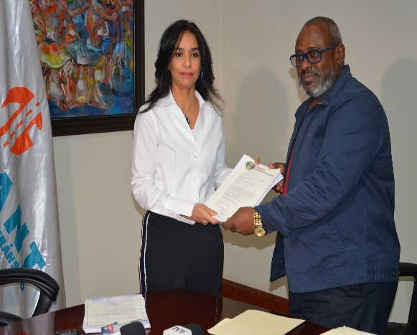

Alfredo Pulinario, Movimiento Choferil del Transporte (MOCHOTRAN).
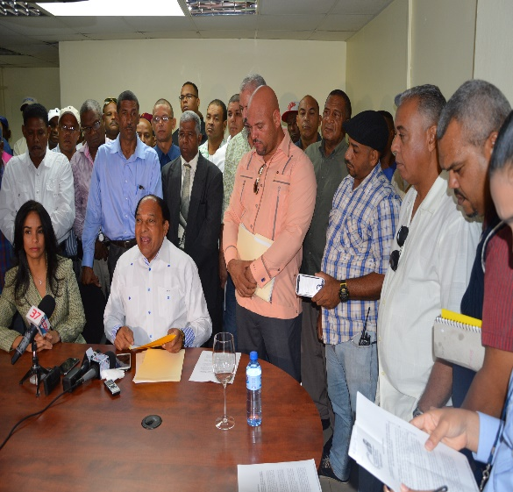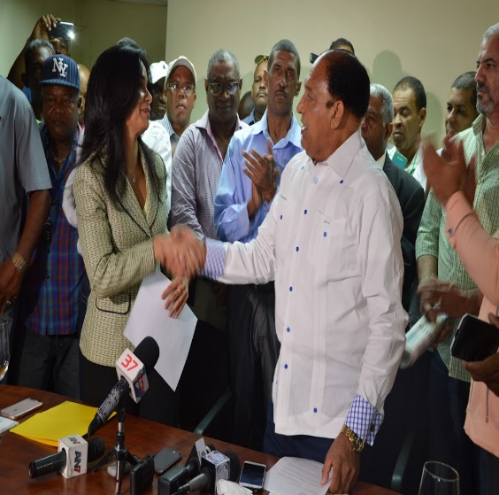

Representante de la Confederación Nacional de Transporte (CONATRA).
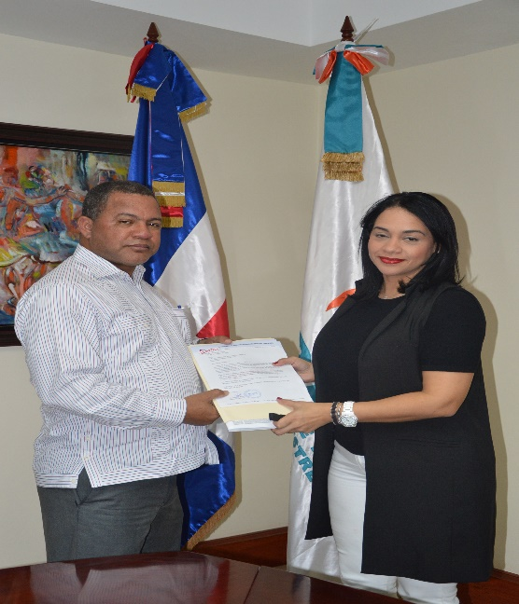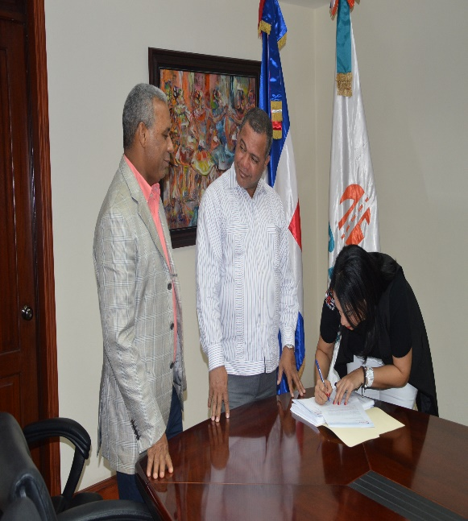

Juan Marte de la Central Nacional de trabajadores del Transporte (CNTT).

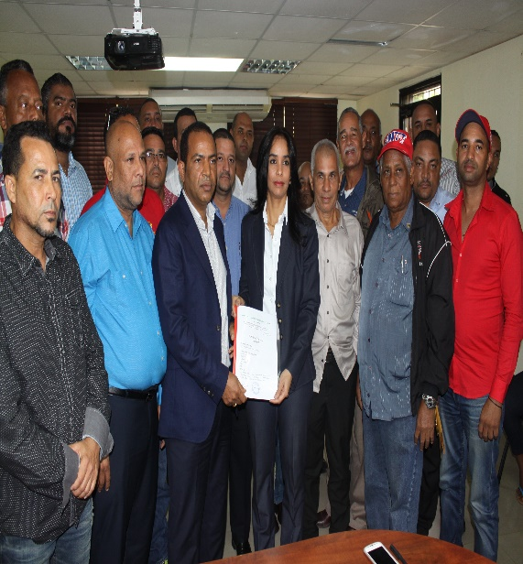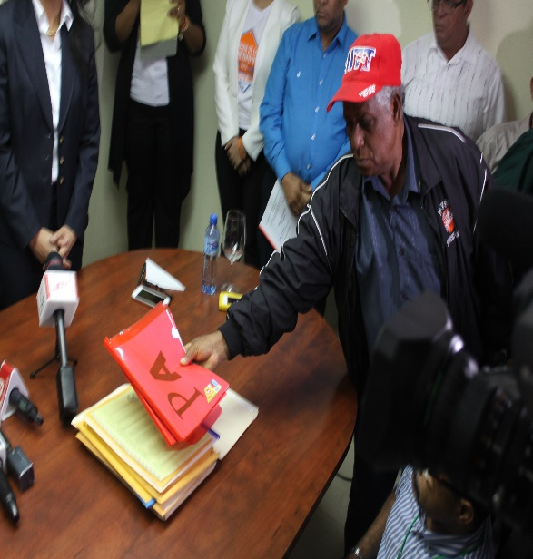

Terminal de Boca Chica
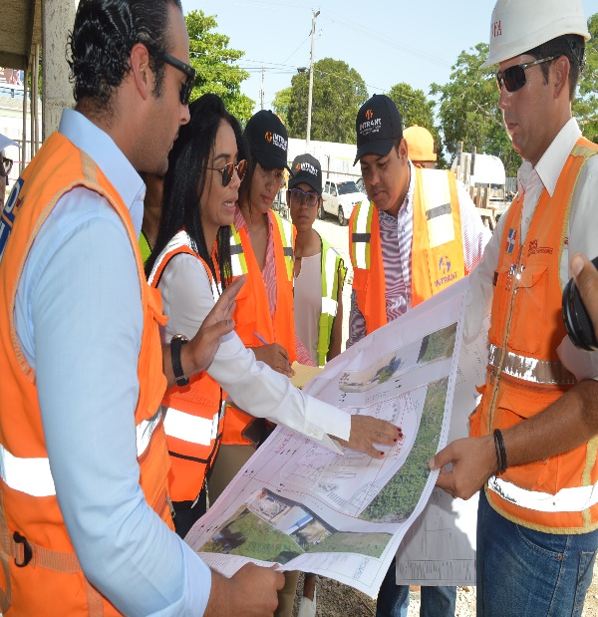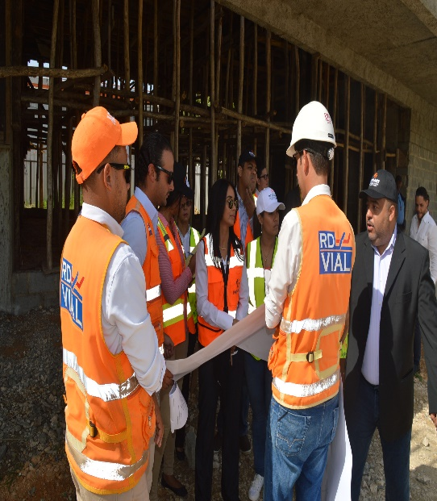

Semana de la Seguridad Vial
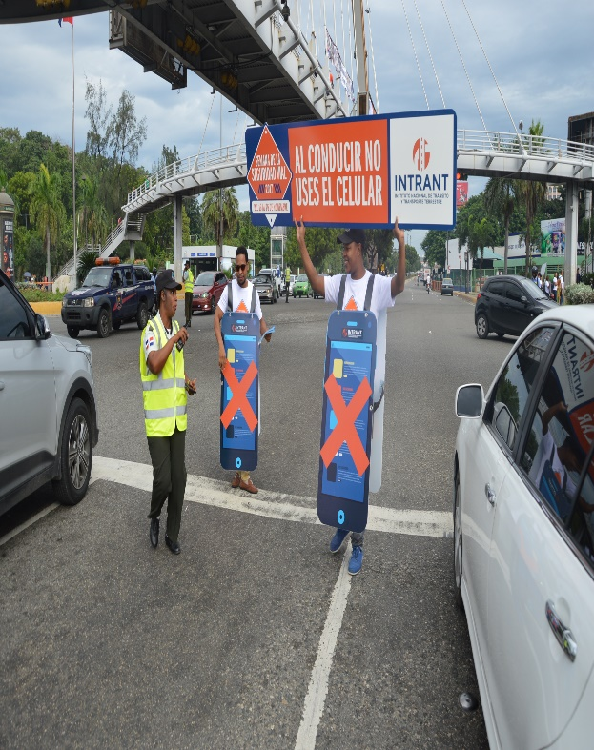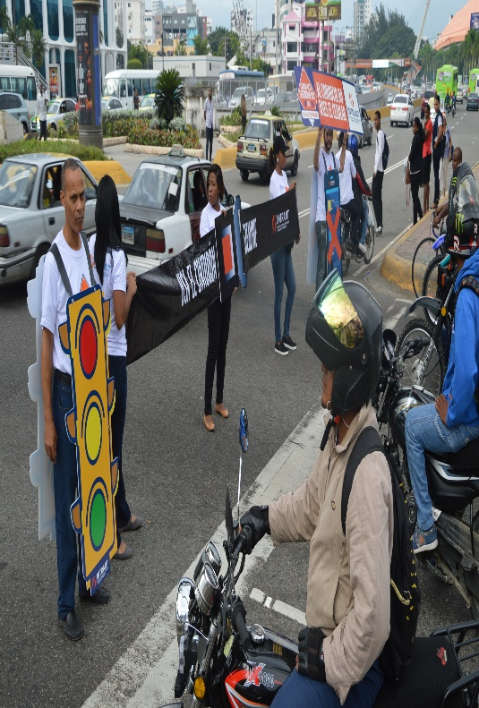

Acuerdo Pro-competencia

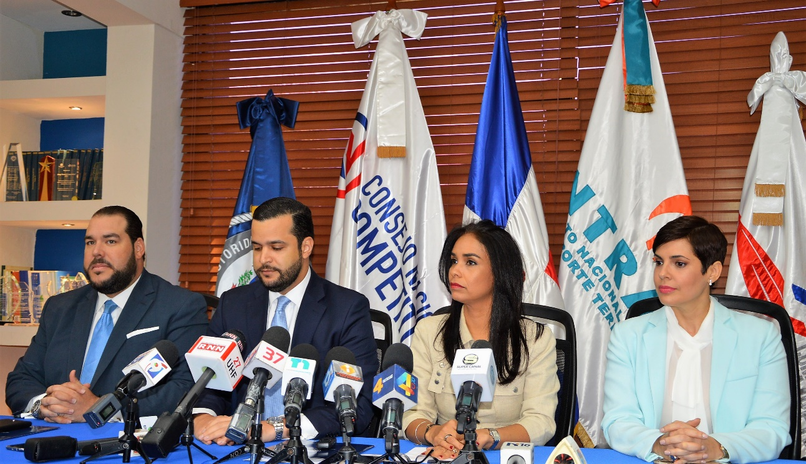

Convenio con el CONEP
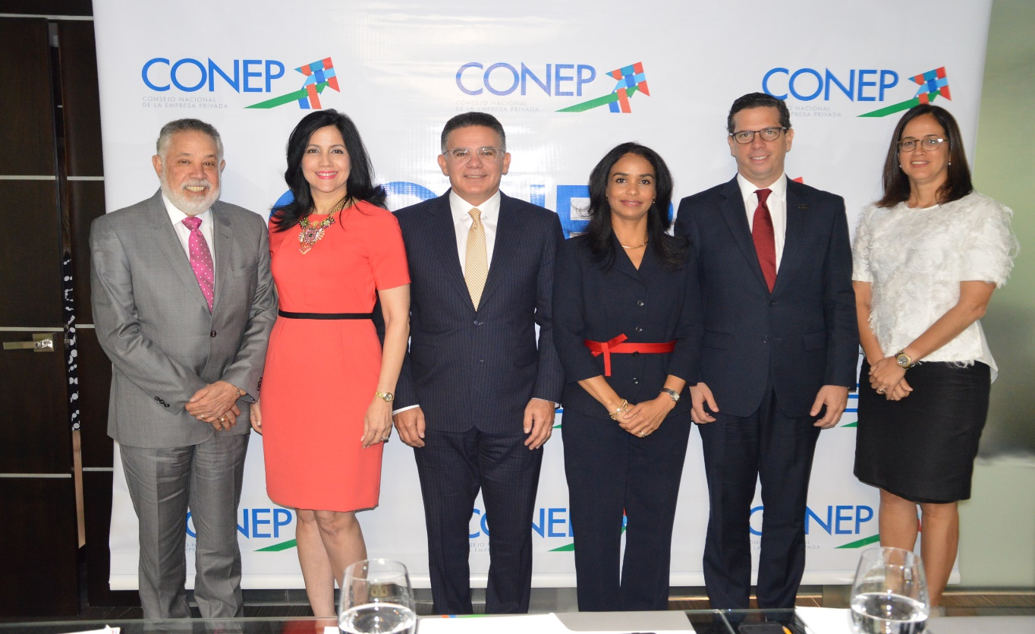

Convenio AIAR - Donación Alcoholímetros
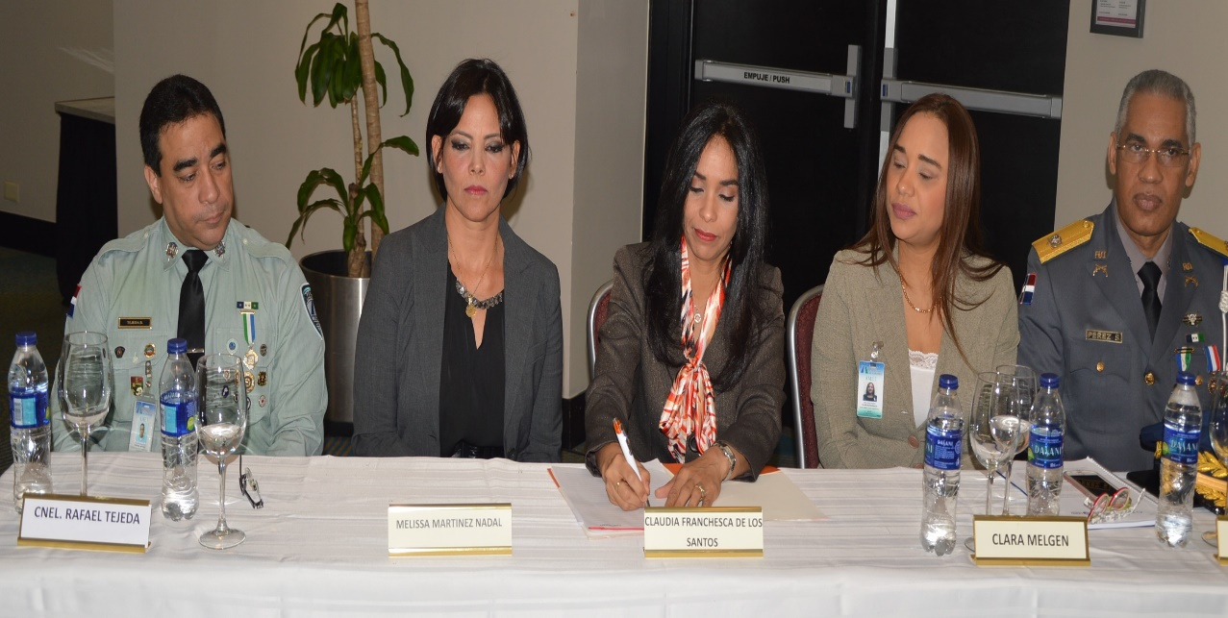

Entrenamiento Alcoholímetros

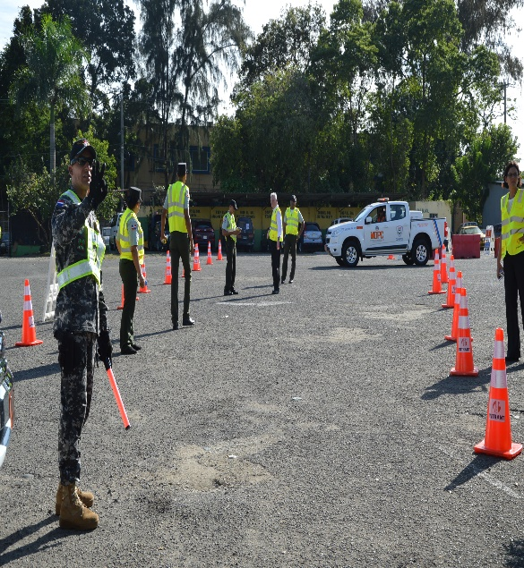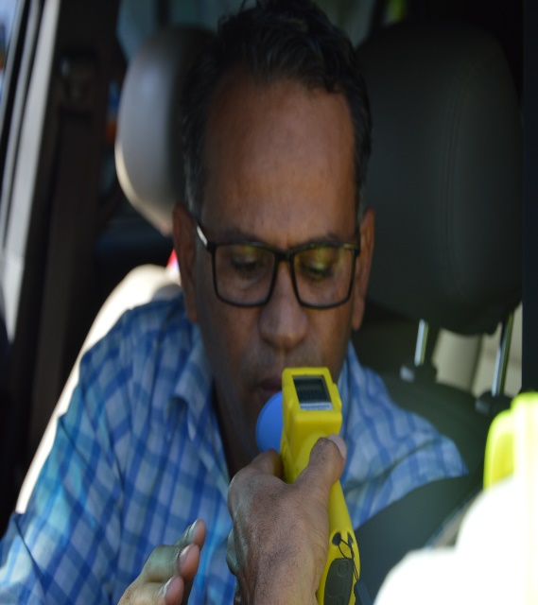

Reunión del Consejo del INTRANT (CODINTRANT)

